Kuchnia regionalna

też może być zdrowa

Projekt Kuchnia regionalna też może być zdrowa

realizowany przez

Stowarzyszenie Kół Gospodyń Wiejskich Gminy Jeleśnia

Projekt Kuchnia regionalna też może być zdrowa, realizowany przez Stowarzyszenie Kół Gospodyń Wiejskich Gminy Jeleśnia, miał na celu podniesienie świadomości społecznej i odpowiedzialność za nasze życie i zdrowie, poprzez to co jemy.
Obecnie wielu ludzi w swoim codziennym menu stosuje produkty wysoko przetworzone, zawierające znaczne ilości cukrów, konserwantów czy barwników. Sposób przyrządzania dań najczęściej opiera się na smażeniu w wysokich temperaturach z użyciem dużej ilości tłuszczów.
Tradycyjna kuchnia góralska oparta była na prostych produktach pochodzących z własnego gospodarstwa domowego. Był to nabiał, owoce i warzywa z własnego ogrodu, tylko na niedzielę i święta jadło się lepiej, okraszając jedzenie mięsem z własnej hodowli. Przygotowane potrawy cechowała sezonowość. Nie dodawano konserwantów – dla zachowania trwałości produktów przechowywano je w piwnicach, suszono, kiszono, wędzono i solono. Potrawy były proste. Spożywane głownie na ciepło, gotowane, doprawiane ziołami. Z kawałka mięsa przygotowywano zupę oraz drugie danie. Na co dzień bazowano na zbożach, warzywach i nabiale.
Górale uprawiali głównie owies i żyto. Ziarno mielono w młynie. Uzyskiwano kaszę i mąkę. Tradycyjnymi potrawami z mąki były podpłomyki – czyli placki z mąki i wody pieczone na blasze (płycie kuchennej). Rano na śniadanie gospodyni robiła prażuchę z mąki żytniej ze skwarkami i kwaśnym mlekiem. Z mąki tej robiono również zakwas na żur, który był daniem postnym. Na Wielkanoc była wersja bogatsza z wędlinami i jajkiem. Dla małych dzieci robiono papinek z mąki pszennej z dodatkiem cukru, masła, mleka. Było to bardzo smaczne i pożywne danie dla najmłodszych. Znane są też zacierki na mleku, czyli kluski z mąki i jajka gotowane na słodkim mleku. Każda gospodyni w niedzielę podawała rosół z kury ze swojskim makaronem. Makaron wyrabiało się samodzielnie, wałkowano, podsuszano i krojono przed gotowaniem. Boczne okrawki z płatów ciasta makaronowego, tzw. rzezanki pieczono na blasze kuchennej i zajadano jak placki ze słodkim mlekiem. Chleb był wielką świętością. Gospodyni piekła chleby w domu raz na tydzień w piecu piekarskim. Bazą do zrobienia ciasta na chleb był zaczyn do ciasta z poprzedniego pieczenia. Upieczony chleb przechowywany był w spiżarni, pod zamknięciem i bardzo często dzieci starały się podkraść kawałek chleba, bo zapach świeżo upieczonego bochenka roznosił się po całym domu. Dla wielu z nas to najmilsze wspomnienie z dzieciństwa. Zanim ukrojono pierwszą kromkę chleba, gospodyni zawsze czyniła nożem na chlebie znak krzyża. Gospodyni nie pozwalała jeść nowego chleba, zanim nie zjadło się ostatniej kromeczki z poprzedniego wypieku. Szanowano każdą kromkę. Gdy zaczynał on czerstwieć, gospodynie na śniadanie robiły wodzionkę, do której dodawały połamany w kawałki stary chleb. Okrągły bochen chleba był zawsze na stole wigilijnym na Boże Narodzenie i górale modlili się, aby im tego chleba nie zabrakło przez cały rok. Kaszę jedzono omaszczoną tłuszczem, z sosem, z grzybami. Dodawano ją także do kaszanki oraz gołąbków z kapusty.
Podstawą żywienia górali były ziemniaki. Każdy gospodarz na jesieni chwalił się drugiemu gospodarzowi, ile ukopał ziemniaków, bo była to podstawa wyżywienia dla ludzi i zwierząt (świnie, kury). Z ziemniaków gospodynie robiły placki pieczone na blasze, drygonty z cebulką i skwarkami, pyzy z tartych surowych oraz gotowanych ziemniaków ze smażona cebulką.
W długie zimowe wieczory opiekano talarki (surowe ziemniaki pokrojone w plasterki) na blasze oraz robiono opiekanki, czyli całe ziemniaki gotowane, odgrzewane na blasze. Jedzono również ziemniaki odgrzewane na patelni z tłuszczem i cebulką. Na co dzień jadano ziemniaki z kwaśnym mlekiem lub słodkim mlekiem. Niedziela to tradycyjny rosół z ziemniakami, dopiero potem „po pańsku” jadano rosół z makaronem. Na jesieni jedzono ziemniaki pieczone w ognisku – charakteryzowały się czarną upieczoną skórą. Było to doskonałe źródło węgla dla organizmu.
Kolejnym ważnym produktem górali była kiszona kapusta. Gospodynie kisiły kapustę w beczce na całą zimę. Było to naturalne źródło witaminy C. Z kiszonej kapusty gotowano zupę kwaśnicę na wieprzowinie z ziemniakami. Na wigilię obowiązkowo robiono kapustę z fazolem (czerwona fasola). Ze świeżej kapusty robiono gołąbki z kaszą.
Każda gospodyni obok domu miała ogródek, w którym uprawiała: marchewkę, pietruszkę,
buraki, karpiele – kwacki, fasolkę kolorową, groch. Jarzyny te były podstawą do gotowanych zup: kwackowa na wigilię, fasolowa, fasolowa na kwaśnicy, grochowa, jarzynowa.
Koło domu gospodarze mieli sady z jabłoniami, gruszami i śliwami, potem wprowadzono truskawki, maliny. Z owoców gospodynie robiły kompoty, powidła, kluski z owocami, ciasta z owocami. Całe lato gospodynie zajmowały się również robieniem przetworów na zimę -kompotów, soków.
Otaczające lasy były ogromnym źródłem runa leśnego. Całymi rodzinami mieszkańcy Jeleśni i sąsiednich wiosek chodzili w góry na borówki (jagody czarne), maliny, poziomki. Z nich robiono zapasy na zimę - soki, kompoty, pieczono ciasta z owocami. Ale zbiór owoców leśnych był także znacznym źródłem dochodu mieszkańców. Zebrane owoce sprzedawano na jarmarkach w Żywcu lub Bielsku. Maliny również suszono, aby później przygotować z nich herbatki malinowe. W lesie i na łąkach kobiety zbierały również polne zioła, z których przygotowywały zdrowotne herbaty ziołowe. Las to także grzyby. Zbiór odbywał się latem, a szczególnie jesienią. Grzyby suszono, smażono, marynowano. Na wigilię nie mogło zabraknąć tradycyjnej zupy grzybowej z prawdziwków ze śmietana i ziemniakami.
W każdym gospodarstwie były kozy, krowy, owce, które dawały mleko, mięso i skóry.
Mleko krowie spożywano w różnych postaciach: słodkie, kwaśne, śmietana, sery białe, sery topione robione ze zgliwiałego sera białego, serwatka. Na beskidzkich halach od wiosny do jesieni odbywał się wypas owiec. Z mleka owczego bacowie robili ser owczy, czyli bundz, bryndzę, oscypki oraz żentycę, czyli serwatkę. Spożycie mięsa u górali było niewielkie, głównie na święta, na niedzielę. Były to potrawy z wieprzowiny, baraniny, drobiu (kury, kaczki, gęsi), króliki, rzadko wołowina. Na wsi kwitł ubój gospodarczy. Świnobicia odbywały się przeważnie na święta. Gotowano kwaśnicę z kapusty kiszonej z różnymi rodzajami mięs ze świni. Masarz robił kaszankę, salceson, pasztetową, kiełbasy, wędzone szynki. Mięso solono i przechowywano w wiadrach w studni lub zawieszone na strychu. Słoninę topiono na smalec i przechowywano w garnkach glinianych. Jedzono głownie mięso gotowane w formie zupy. Ryb jedzono mało, głownie z rzek- pstrągi głowacze, szczewęgi.
W ramach projektu Kuchnia regionalna też może być zdrowa gospodynie ze Stowarzyszenia Kół Gospodyń Wiejskich Gminy Jeleśnia starały się rozwinąć zainteresowanie tradycyjną i zdrową kuchnią, w której na pierwszym miejscu stawiany jest dobrej jakości produkt, nie przetworzony, naturalny, z wieloma składnikami odżywczymi.
Kobiety z Gminy Jeleśnia czują się odpowiedzialne za zachowanie tradycyjnych przepisów i smaków oraz przekazanie ich młodszemu pokoleniu. Dlatego też w trakcie realizacji projektu zostały zorganizowane warsztaty kulinarne, podczas których doświadczone gospodynie, panie z 9 KGW skupione w Stowarzyszeniu KGW Gminy Jeleśnia, przekazywały tajniki kuchni góralskiej, tradycyjne receptury oparte na produktach zdrowych, przeważnie pochodzących z własnego gospodarstwa rolnego. Podczas warsztatów kobiety pokazywały także, że można do przygotowania smacznych potraw wykorzystywać również resztki od obiadu. W ten sposób starały się nauczyć ekonomii gospodarstwa domowego oraz podkreślać znaczenie nie marnowania jedzenia i szacunku do niego. Zdobyte umiejętności wykonywania tradycyjnych potraw regionalnych z pewnością zostaną wykorzystane przez uczestników warsztatów we własnych gospodarstwach domowych.
Panie z KGW prezentowały swoje zdrowe potrawy regionalne również podczas imprez organizowanych w Gminie Jeleśnia, w ten sposób propagowały zasady zdrowego żywienia wśród mieszkańców Gminy Jeleśnia. Odbyło się spotkanie z dietetykiem na temat zasad zdrowego żywienia.
Rzeczowym efektem tego projektu jest niniejsze zebranie i opracowanie zbioru przepisów kulinarnych łączących element tradycji i zdrowego odżywiania.

Grażyna Patera
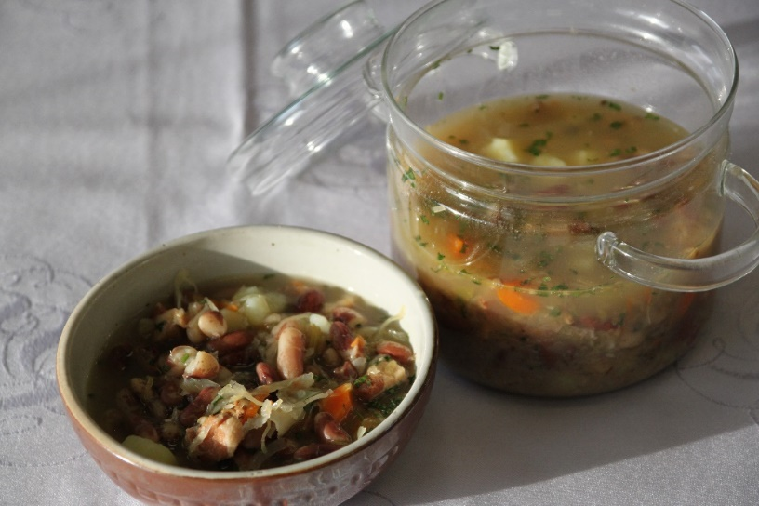

ZUPA FASOLOWA NA KWAŚNICY
mięso wieprzowe (karczek, łopatka b/k), fasola ciemna, kapusta kiszona, kości wędzone, liść laurowy, ziele angielskie, pieprz, sól do smaku, ziemniaki (dodatkowe składniki na zasmażkę: mąka, boczek wędzony, cebula)

Do garnka nastawiamy kości wędzone, mięso wieprzowe pokrojone w kostkę. Dodajemy przyprawy. Gotujemy ok. godziny. Fasolę namaczamy w zimnej wodzie całą noc. Dodajemy namoczoną fasolę do wywaru. Jak fasola ugotuje się na pół miękko dodajemy kiszoną kapustę. Gotujemy jeszcze ok. 0,5 godziny. Osobno gotujemy ziemniaki pokrojone w kostkę i dodajemy do zupy. Podajemy ozdobione zieloną pietruszką.
W tradycyjnej kuchni góralskiej zupa fasolowa była traktowana jako danie jednogarnkowe – po całym dniu pracy mężczyzna spożywał ją jako jedyne ciepłe danie w ciągu dnia. Dlatego dodawano do niej zasmażkę na boczku, by danie było bardziej energetyczne.
Przepis na zasmażkę: podsmażamy boczek z cebulką, dodajemy mąkę i zasmażamy, dodajemy do zupy.

ZUPA JARZYNOWA
2 marchewki, 500 g ziemniaków, 150 g fasolki szparagowej, 250 g kalafiora, 1/2 cebuli, 1 łyżka masła, 1,5 litra bulionu jarzynowego lub drobiowego, 1/3 szklanki śmietany, koperek lub natka pietruszki
W szerokim większym garnku na maśle zeszklić pokrojoną w kosteczkę cebulę. Dodać pokrojoną na plasterki marchewkę, następnie pokrojone w kosteczkę ziemniaki, podsmażać co chwilę mieszając. Dodać gorący bulion i zagotować. Dodać przyciętą na końcach i pokrojoną na kawałki fasolkę oraz różyczki kalafiora. Doprawić solą oraz świeżo zmielonym pieprzem.
Gotować pod przykryciem przez ok. 15 minut, aż warzywa będą miękkie. Na koniec dodać posiekany koperek lub natkę. Zupę zaprawić odrobiną śmietany.

ZUPA GRZYBOWA
3 litry wody, 50 dag grzybów świeżych, 1 szt. marchwi, 0,5 pietruszki, 1 łyżka mąki, śmietana, sól, pieprz, maga w płynie do smaku

Grzyby dokładnie umyć, pokroić i podgotować w wodzie. Marchew, pietruszkę i cebulę obieramy i trzemy na tarce z dużymi oczkami. Dorzucamy do grzybów. Śmietanę mieszamy z mąką i wlewamy do zupy, gdy wszystkie składniki są miękkie. Zagotowujemy. Na końcu przyprawiamy solą, pieprzem i maggi. Podajemy z czerstwym pieczywem lub ziemniakami, które zostały z obiadu.

ROSÓŁ Z GRYSIKIEM

Na rosół: 1 kg wołowiny z kością, 2 marchewki, 2 pietruszki, kawałek selera, kawałek pora, 1 cebula, liść laurowy, ziele angielskie, sól, pieprz, lubczyk, natka pietruszki
Grysik na gęsto: 0,5 szklanki kaszy manny, sól, 1,5 łyżki masła

Wołowinę włożyć do garnka, dodać włoszczyznę, zalać zimną wodą. Dorzucić cebulę opaloną nad ogniem. Przyprawić liściem laurowym i zielem angielskim. Garnek przykryć i gotować na wolnym ogniu tak długo, aż mięso zmięknie. Podczas gotowania zebrać szumowiny, by rosół był klarowny. Na samym końcu dodać świeży lubczyk.
W drugim garnku zagotować 1,5 szklanki wody. Wsypać kaszę, cały czas mieszając. Przyprawić solą i ugotować na gęsto. Pod koniec dodać łyżkę masła. Wymieszać, przełożyć na talerz i odstawić do wystudzenia. Gdy kasza zgęstnieje, pokroić ją w kostkę. Nałożyć na talerz. Dodać trochę ugotowanej marchewki. Zalać gorącym rosołem. Udekorować posiekaną natką pietruszki.

ZUPA PIECZARKOWA
1 cebula, 3 łyżki masła, 1 marchewka, 500 g ziemniaków, 1,5 litra bulionu, liść laurowy, 2 ziela angielskie, 300 g pieczarek, posiekana natka pietruszki, śmietana lub jogurt

W garnku na maśle zeszklić pokrojoną w kosteczkę cebulę. Dodać obraną i pokrojoną w kosteczkę marchewkę, pokrojone w kosteczkę ziemniaki i podsmażać. Wlać gorący bulion, dodać liść laurowy oraz ziela angielskie i zagotować. Doprawić solą i pieprzem i gotować pod przykryciem przez około 10 minut. Dodać umyte i pokrojone na plasterki pieczarki i gotować przez ok. 5 minut. Odstawić z ognia, dodać posiekaną natkę oraz śmietankę. Podawać z pieczywem. Można posypać szczypiorkiem. Możemy dodać do zupy pieczarkowej mięso pozostałe z ugotowania bulionu (pokrojone mięso z uda z indyka lub udka kurczaka).

ZUPA OGÓRKOWA
1 łyżka masła, 1 łyżka oliwy, 1 mała cebula, 1 marchewka, 1,5 litra bulionu, 3 ziemniaki, 4 średnie kiszone ogórki, śmietana lub jogurt, posiekany szczypiorek

W garnku na maśle i oliwie zeszklić pokrojoną w kosteczkę cebulę. Dodać obraną i pokrojoną w kosteczkę marchewkę i mieszając smażyć przez ok. 3 minuty. Wlać gorący bulion i zagotować. Przykryć, zmniejszyć ogień i gotować przez ok. 5 minut. Dodać obrane i pokrojone w kosteczkę ziemniaki i gotować przez ok. 10 minut.
Dodać starte na tarce ogórki oraz 1/2 szklanki soku z kiszonych ogórków. Gotować przez ok. 10 minut. Odstawić z ognia. Dodać szczypiorek oraz zaprawioną śmietanę.

KWAŚNICA GÓRALSKA
50 dkg żeberek, 50 dag biodrówki, 40 dag kiszonej kapusty, 1 marchewka, 1 pietruszka, kawałek selera, kawałek pora, 3 ząbki czosnku, 3-4 ziemniaki, kminek, sól, pieprz

Żeberka i biodrówkę poporcjować. Przełożyć do dużego garnka i zalać zimną wodą, dodać czosnek, obrane i potarce na tarce marchewkę, pietruszkę, seler. Po 30 minutach dodać poszatkowaną kapustę razem z sokiem. Gotować, aż kapusta będzie miękka. Doprawić zupę solą, pieprzem i kminkiem. Kwaśnicę podawać gorącą z porcją mięsa i ziemniakami z wody na talerzu.

ZUPA KALAFIOROWA Z RYŻEM
3 łyżki ryżu, 2 litry wody, 2 skrzydła indyka, 4 ziemniaki, marchewka, pietruszka, cebula, plasterek korzenia selera, mały kalafior, posiekany koperek, śmietana lub jogurt, sól, pieprz, liść laurowy, ziele angielskie

Ryż wsypać do garnka, zalać wodą, dodać mięso i posolić. Zagotować na większym ogniu, następnie gotować na umiarkowanym ogniu pod przykryciem. Wyjąć mięso z zupy. Do wywaru dodać resztę przypraw, obrane i pokrojone w kostkę ziemniaki oraz obraną i startą na tarce marchewkę i pietruszkę. Włożyć też cebulę w całości, plaster selera i posiekanego kalafiora. Całość gotować przez ok. 20 minut. Dodać do zupy pokrojone mięso, uprzednio oczyszczone ze skóry i kości. Na koniec dodać do zupy posiekany koperek oraz zaprawić zupę śmietaną. Można posypać szczypiorkiem i podawać z pieczywem.

ZUPA DYNIOWA Z CURRY
750 g dyni (waga po obraniu), 250 g ziemniaków, 1/2 puszki pomidorów krojonych, 3 szklanki bulionu, cebula, 2 ząbki czosnku, 2 łyżeczki przyprawy curry w proszku, łyżeczka kurkumy, 2 łyżki oliwy, śmietana lub jogurt, świeża bazylia

Dynię obrać ze skórki, usunąć nasiona, miąższ pokroić w kostkę. Ziemniaki obrać i też pokroić w kostkę. W większym garnku na oliwie zeszklić pokrojoną w kosteczkę cebulę oraz obrany i pokrojony na plasterki czosnek. Dodać dynię i ziemniaki, doprawić solą i smażyć co chwilę mieszając, dodać curry i kurkumę. Wlać gorący bulion, przykryć i zagotować. Dodać pomidory z puszki. Wymieszać, przykryć i gotować do miękkości warzyw. Zmiksować. Zupę przed podaniem posypać posiekaną bazylią i nałożyć kleks śmietany.

ZUPA „DARY JESIENI”
Warzywa korzenne - marchewka, pietruszka, seler, kapusta biała, kalafior, trochę szczawiu, fasolka szparagowa, ziemniaki, jarmuż, lubczyk, koperek, liść laurowy, ziele angielskie, pieprz, czosnek, kminek (dodatkowe składniki na zasmażkę: mąka, boczek wędzony, cebula)

Jarzyny kroimy w kostkę, gotujemy na wywarze wieprzowym, dodajemy kiełbasę pokrojoną w kostkę. Dodajemy do zupy drobno pokrojoną zieleninę, doprawiamy czosnkiem, solą i pieprzem.
W tradycyjnej kuchni góralskiej zupa „dary jesieni” była traktowana jako danie jednogarnkowe – po całym dniu pracy mężczyzna spożywał ją jako jedyne ciepłe danie w ciągu dnia. Dlatego dodawano do niej zasmażkę na boczku, by danie było bardziej energetyczne.
Przepis na zasmażkę: podsmażamy boczek z cebulką, dodajemy mąkę i zasmażamy, dodajemy do zupy.

DOMOWA KOSTKA BULIONOWA - WARZYWNA
1 duża cebula, 4 łyżki oliwy, 2 ząbki czosnku, listek laurowy, 2 ziela angielskie, 4 kawałki suszonych borowików lub świeżych lub mrożonych, 1 średni por, 2 łodygi selera naciowego, 1 włoszczyzna (3 marchewki, 1 pietruszka, 1/4 selera), 2 łyżki sosu sojowego, 2 łyżeczki koncentratu pomidorowego, 100 g soli, 2 łyżeczki zmielonego czarnego pieprzu, po 1 łyżeczce: kurkumy, tymianku, oregano, słodkiej papryki, 1/2 łyżeczki płatków chili, 2 szklanki wody, 2 łyżki posiekanej natki pietruszki, świeże zioła np. tymianek, oregano, pół szklanki listków bazylii

Cebulę obrać i pokroić w kosteczkę, smażyć ją na oleju, aż będzie szklista. Dodać drobno starty czosnek, listek laurowy, ziela angielskie i borowiki, wymieszać. Białą i jasnozieloną część pora pokroić, dodać na patelnię z cebulą i smażyć przez ok. 3 minuty. Wlać 2 łyżki oliwy. Dodać łodygi selera naciowego pokrojone na plasterki, wymieszać. Dodać marchewki, pietruszkę i selera starte na tarce o dużych oczkach. Dodać sos sojowy, koncentrat pomidorowy oraz przyprawy. Wlać gorącą wodę i zagotować. Gotować bez przykrycia przez ok. 10 minut. Na koniec dodać natkę pietruszki, wymieszać i podgrzać. Odstawić z ognia i wymieszać z tartym parmezanem. Całość rozdrobnić w blenderze. Przełożyć do plastikowego pojemnika z pokrywą lub słoiczków z nakrętką i wstawić do lodówki. W lodówce można przechowywać przez minimum miesiąc.

PULPETY W SOSIE KOPERKOWYM
1 kg wieprzowiny, 1 cebula, 1 łyżka masła, 1 jajko, bułka tarta, 2 łyżki wywaru jarzynowego, mąka, 3 szklanki wywaru jarzynowego, śmietana, koperek, sól, pieprz
Cebulę pokroić w kostkę i usmażyć na złoto na maśle. Mięso przepuścić przez maszynkę do mielenia. Zmielić złocistą cebulę. Jajko dodać do mięsnej masy, doprawić solą i pieprzem, wlać 2 łyżki wywaru jarzynowego, dosypać garść bułki tartej i wyrobić.
Mięso podzielić na części i uformować kulki. Każdą obtoczyć w mące i ułożyć na desce. Do dużego rondla wlać wywar jarzynowy. Gdy się zagotuje, wrzucić delikatnie mięsne kulki, by nie przywarły do dna. Gotować pod przykryciem przez 10 minut. Zalać śmietanką i gotować na wolnym ogniu przez kolejne 10 minut. Odkryć, dodać garść posiekanego koperku i jeszcze przez chwilę podgrzewać, by zgęstniał i nabrał koperkowego smaku. Zdjąć z ognia i dodać resztę koperku.

KOTLETY MIELONE Z INDYKA I KALAFIORA
400 g mielonego indyka, oliwa, 1/2 pora, 1 marchewka, 300g kalafiora, 2 ząbki czosnku, suszone oregano, 1 szklanka bulionu, natka pietruszki

Mięso indyka zmielić w maszynce. Dodać 2 łyżki zimnej wody i chwilę powyrabiać dłonią. Na patelni na oliwie zeszklić pokrojonego na kawałeczki pora. Dodać obraną i startą na tarce o dużych oczkach marchewkę oraz pokrojonego w kosteczkę kalafiora. Dodać przeciśnięty przez praskę czosnek, sól, pieprz, suszone oregano. Smażyć warzywa, następnie wlać bulion, przykryć pokrywą i gotować do miękkości. Odparować, ciągle mieszając. Rozdrobnić w melakserze razem z listkami natki pietruszki, przestudzić. Połączyć z mięsem, doprawić solą i pieprzem.
Uformować kotlety i obtoczyć je w oliwie. Położyć na rozgrzanej patelni grillowej i smażyć na umiarkowanym ogniu z każdej strony.

PULPECIKI DROBIOWE Z CUKINIĄ W SOSIE POMIDOROWYM
500 g cukinii (2 nieduże sztuki), 500 g filetu z kurczaka, 2 ząbki czosnku, 3 łyżki bułki tartej + do obtoczenia, 1 jajko, 2 łyżki oliwy, 1/2 szklanki bulionu, 400 g krojonych pomidorów, łyżka koncentratu pomidorowego, natka pietruszki, sól, pieprz, 1/2 łyżeczki ostrej papryki w proszku, 1 łyżeczka suszonego oregano

Cukinię zetrzeć na tarce, dodać 2 łyżeczki soli i wymieszać. Odstawić na 15 minut. Dokładnie odcisnąć z wody. Filet kurczaka pokroić w kostkę i zmiksować razem z czosnkiem w melakserze. Przełożyć do miski z cukinią. Dodać 3 łyżki bułki tartej, jajko, suszone oregano, pieprz do smaku. Dokładnie wymieszać. Uformować pulpeciki i obtoczyć je w bułce tartej. Obsmażyć na patelni na złoty kolor z każdej strony, odłożyć na talerz. Na tę samą patelnię wlać bulion i zagotować, dodać krojone pomidory, koncentrat pomidorowy, pozostałe oregano, paprykę w proszku, doprawić solą i pieprzem. Gotować bez przykrycia, co chwilę mieszając. Włożyć w sos pulpeciki i gotować bez przykrycia, udekorować natką.

KOTLETY MIELONE Z INDYKA
0,7 kg mielonego fileta z indyka, bułka czerstwa, mleko do namoczenia, 1 cebula, 1 jajko, sól i pieprz, bułka tarta, tłuszcz do smażenia

Filet indyka zmielić w maszynce do mielenia mięsa z sitkiem o większych oczkach. Następnie zmielić bułkę namoczoną w mleku i cebulę. Dodać jajko. Doprawić solą, pieprzem i dokładnie wyrobić ręką na dość luźną masę. Nabierać porcje mięsa, uformować zgrubnie w dłoniach, obtoczyć w bułce tartej i kłaść na rozgrzaną patelnię z tłuszczem. Smażyć za złoty kolor przez kilka minut, delikatnie przewrócić na łopatce i powtórzyć smażenie z drugiej strony.

KOTLETY MIELONE Z KURCZAKA Z PAPRYKĄ I KUKURYDZĄ
podwójny filet z kurczaka, 2 ząbki czosnku, łyżka oregano, łyżeczka słodkiej papryki, natka pietruszki,1 czerwona papryka, 1/2 szklanki kukurydzy, 1 jajko, olej roślinny do smażenia

Filety pokroić na kawałki, rozdrobnić w melakserze. Włożyć do miski, dodać przeciśnięty przez praskę czosnek oraz drobno posiekaną natkę pietruszki. Doprawić solą, pieprzem, oregano i papryką w proszku. Dokładnie wymieszać. Dodać pokrojoną w kosteczkę paprykę, odcedzoną kukurydzę oraz jajko i ponownie wyrobić. Uformować nieduże kotleciki mocząc ręce w chłodnej wodzie. Rozgrzać patelnię z olejem i smażyć po ok. 5 minut z każdej strony.

WIEPRZOWINA WOLNO PIECZONA, SZARPANA
2 cebule, 5 ząbków czosnku, 100 ml octu jabłkowego, 2 kg łopatki wieprzowej, 2 łyżki oliwy, 3 łyżeczki soli, 4 łyżeczki brązowego cukru, 2 łyżeczki mielonej słodkiej papryki, 1 łyżeczka mielonego kminku, 1/4 łyżeczki cynamonu

Cebulę obrać i pokroić na grubsze plastry, czosnek obrać i rozgnieść nożem. Cebulę i czosnek ułożyć na dnie naczynia do zapiekania. Wlać ocet jabłkowy. Mięso opłukać, natrzeć oliwą i przyprawami. Włożyć do garnka na cebulę i czosnek. Przykryć i piec w piekarniku 9 godzin w 90 st. C. Po wyjęciu mięsa rozdzielić je dwoma widelcami na cienkie włókna, można dodać kawałki cebuli z pieczeni i kilka łyżek sosu z pieczeni (z pominięciem zebranego na górze tłuszczu).

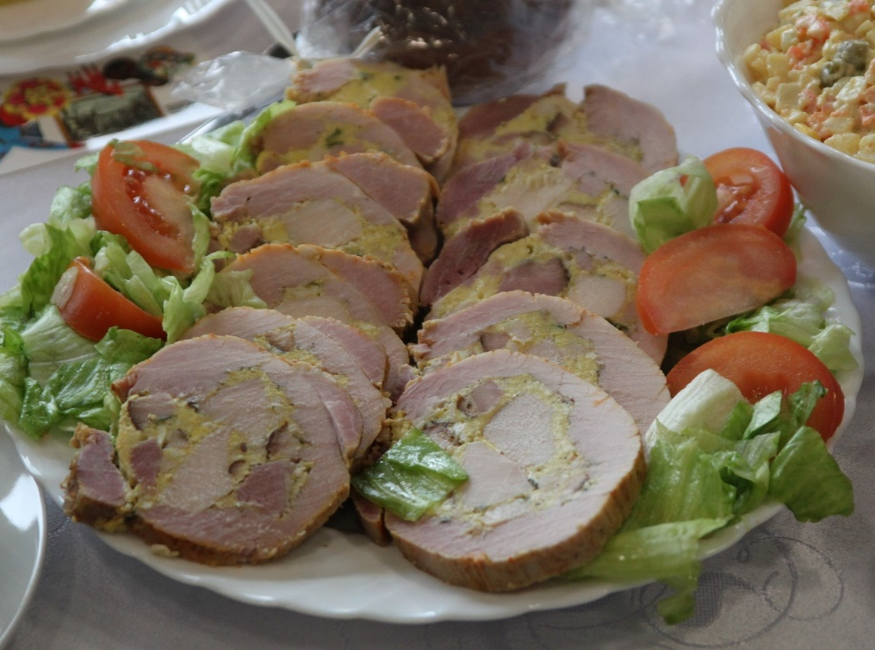

PIECZEŃ WIELKANOCNA NADZIEWANA JAJECZNICĄ
1,20 kg szynki lub łopatki, 30 dkg boczku, 1 pierś z kurczaka, 4 jajka, sól, pieprz do smaku, 1 ząbek czosnku

Mięso umyć, uformować prostokąt, solą i czosnkiem natrzeć i odstawić do lodówki na 4 godziny lub na noc. Boczek pokroić w grubą kostkę, razem z piersią z kurczaka podsmażyć 5 minut, wbić jajka, posolić, popieprzyć do smaku. Mięso, boki zszyć zostawiając otwór na jajecznicę, napełnić worek mięsny, zaszyć do końca, smażyć 1 godzinę 40 minut w 180 stopni. Z ostudzonego mięsa wyciągnąć nić.

SAŁATKA COLESŁAW
8 szklanek startej na grubych oczkach białej kapusty, 2 stare na grubych oczkach marchwi, 2 małe cebule, łyżeczka cukru pudru, sól, pieprz, 2 łyżki majonezu, 1/4 szk. mleka, 1 łyżka białego octu winnego, 2 łyżki soku z cytryny
Posiekaną kapustę i marchewkę wsypać do sporej miski. Dodać drobniutko posiekaną cebulkę. Cukier wymieszać z pieprzem, solą, mlekiem, majonezem, octem i sokiem z cytryny do uzyskania jednolite konsystencji, polać warzywa, wszystko dokładnie wymieszać. Sałatkę włożyć do lodówki na 2-3 godziny.

SURÓWKA Z DYNI
20 dag oczyszczonej dyni ścieramy na tarce, jedno duże jabłko i jednego dużego pomidora, kroimy w drobną kostkę.

Składniki mieszamy z łyżką majonezu, doprawiamy do smaku solą, cukrem, sokiem cytrynowym. Surówkę przekładamy do salaterki i posypujemy posiekaną natką pietruszki.

WIGILIJNA KAPUSTA Z FASOLĄ KOLOROWĄ
150 g fasoli kolorowej, 400 g kiszonej kapusty z marchewką, 1/2 kostki bulionowej jarzynowej, 3 łyżki oleju roślinnego, 1 cebula, listek laurowy, ziele angielskie, kminek, sól i pieprz

Fasolę kolorową zalać poprzedniego dnia wieczorem litrem zimnej wody i odstawić na całą noc do namoczenia. Następnego dnia przełożyć do garnka, w razie potrzeby wlać więcej wody aby całkowicie przykrywała fasolę i zagotować. Zebrać pianę, następnie dodać kostkę bulionową, wymieszać i ponownie zagotować. Doprawić solą, przykryć i gotować przez ok. 30 minut lub do miękkości, od czasu do czasu zamieszać.
Kapustę drobniej posiekać i w razie potrzeby przepłukać na sitku jeśli jest bardzo kwaśna. Włożyć do czystego garnka, podlać małą ilością wody, przykryć i gotować do miękkości. Na dużą patelnię wlać olej, dodać pokrojoną w kosteczkę cebulę, listek laurowy, ziele i kminek. Podsmażać, co chwilę mieszając. Dodać kapustę i mieszając smażyć przez około 10 minut. Doprawić świeżo zmielonym pieprzem. Dodać fasolę, wymieszać i pogotować przez ok. 5 minut.

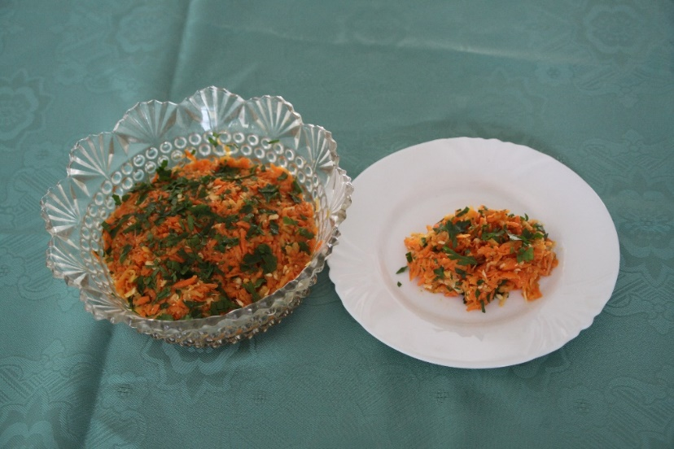

SURÓWKA Z MARCHWI, JABŁKA, CHRZANU
400g obranej marchwi, 200g jabłek, łyżka chrzanu tartego, łyżka soku z cytryny, łyżka posiekanego koperku, 2 łyżki oleju, sól, pieprz

Obraną, umytą marchewkę oraz jabłka zetrzeć na tarce, dajmy olej, chrzan tarty, sok z cytryny i mieszamy, koperek, doprawiamy przyprawami. Dokładnie łączymy ze sobą składniki i zostawiamy na 20 minut do przegryzienia się składników.

MIZERIA
4 ogórki, łyżka cukru, 2 łyżki białego octu winnego, 0,5 cebuli, koperek, sól, pieprz

Ogórki obrać i poszatkować. Oprószyć solą. Odstawić. Gdy puszczą sok, odcisnąć. Cebulę pokroić w kostkę lub półplasterki, wymieszać z ogórkami. Dolać ocet winny, pieprz, koperek. Wymieszać.

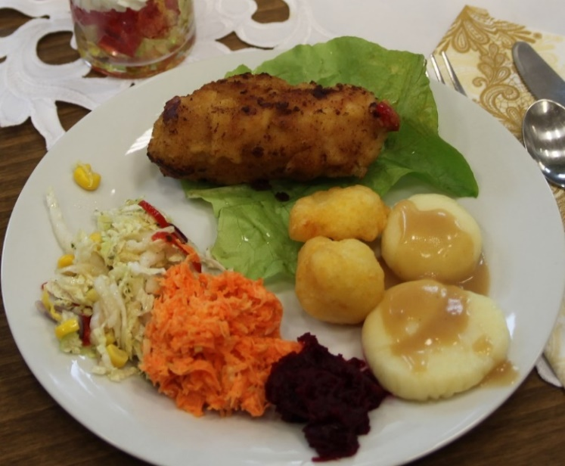

SURÓWKA Z KAPUSTY PEKIŃSKIEJ
1/2 kapusty pekińskiej, 1 marchewka, 1 jabłko, 1/4 cebuli, 4 ogórki kiszone, 1 łyżka majonezu, sól i pieprz

Kapustę pekińską cienko poszatkować, włożyć do większej miski, doprawić solą i pieprzem, wymieszać. Obrać marchewkę, jabłko, cebulę i ogórki. Zetrzeć na tarce o dużych oczkach i dodać do miski z kapustą. Dodać majonez i dokładnie wymieszać.

KAPUSTA Z KOPERKIEM
główka młodej kapusty, łyżka masła, łyżka mąki, śmietana, sól, pieprz, garść koperku, sok z ½ cytryny

Kapustę poszatkować. Przełożyć do garnka, podlać wodą i poddusić. Z masła i mąki zrobić zasmażkę. Rozprowadzić płynem z gotowania kapusty, wlać do garnka. Wymieszać. Zabielić śmietaną, zahartowaną odrobiną wrzątku. Doprawić do smaku solą i pieprzem. Zakwasić sokiem z cytryny, wrzucić drobno posiekany koperek. Wymieszać.

NIEMIECKA SAŁATKA ZIEMNIACZANA
500 g ziemniaków, 3 jajka, 2 duże ogórki konserwowe, 2 łyżki kwaśnej śmietany, 2 łyżki majonezu, trochę soku z cytryny, pęczek szczypiorku, sól, pieprz

Ziemniaki obrać, ugotować w lekko osolonej wodzie. Odcedzić, ostudzić, pokroić w kostkę. Jajka ugotować na twardo, obrać, pokroić w kostkę. Ogórki pokroić w kostkę. Szczypiorek drobno posiekać. Ziemniaki, jajka, ogórki i szczypiorek wrzucić do miski i delikatnie wymieszać. Posolić i dopieprzyć do smaku. Całość skropić sokiem z cytryny. Dodać śmietanę i majonez. Ostrożnie wymieszać. Odstawić w chłodne miejsce na co najmniej 2 godziny. Podawać posypaną szczypiorkiem.

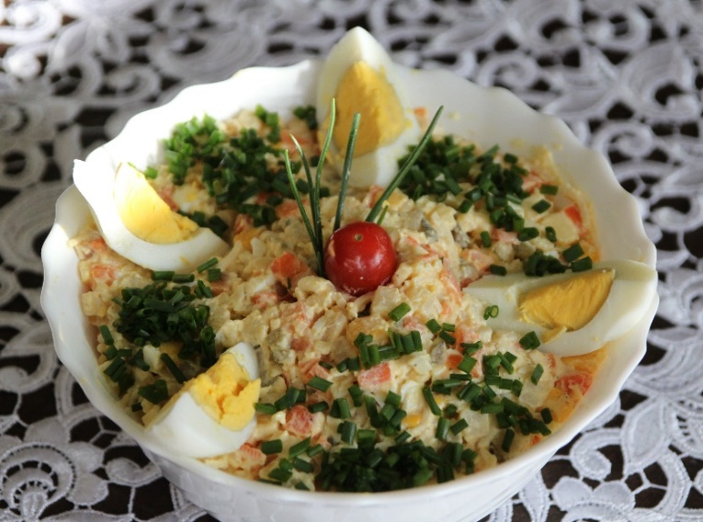

SAŁATKA JARZYNOWA
7 ziemniaków, 3 marchewki, pietruszka, seler, por, 4 jajka, jabłko, 4 ogórki kiszone, natka pietruszki, groszek konserwowy, kukurydza konserwowa, majonez, sól, pieprz, odrobina musztardy

Ziemniaki, marchew, pietruszkę, seler, jaja ugotować. Ostudzone warzywa i jaja kroimy w drobną kostkę. Dodajemy pokrojone jabłko, ogórki i drobno posiekaną pietruszkę. Groszek i kukurydzę odcedzamy z zalewy i dodajemy do pozostałych warzyw. Całość solimy, pieprzymy, dodajemy łyżeczkę musztardy, majonez i mieszamy.

SOS CZOSNKOWO-KOPERKOWY
100 g serka śmietankowego, kilka łyżek jogurtu naturalnego, posiekany koperek, 2 ząbki czosnku przeciśnięty przez praskę, odrobina przyprawy jarzynki

Wszystkie składniki wymieszać, tak aby utworzyć płynną ale i lekko gęstawą konsystencję. Wstawić do lodówki na kilka godzin.

PASTA SEROWA
250 g białego sera, 4 rzodkiewki, 2 łyżki kwaśnej śmietany, ząbek czosnku, szczypta ostrej papryki, ½ łyżeczki słodkiej papryki, sól, pieprz

Ser przetrzeć przez sito, dodać przeciśnięty przez praskę czosnek, śmietanę i obie papryki. Wymieszać. Doprawić solą i pieprzem. Dorzucić pokrojoną w słupki rzodkiewkę.

PASTA JAJECZNA
6 jajek na twardo, łyżka musztardy, 2 łyżki kwaśnej śmietany, szczypiorek, sól, pieprz

Składniki zmiksować. Doprawić solą i pieprzem. Dodać posiekany szczypiorek.

PASTA Z MAKRELI
wędzona makrela, ogórek kiszony, cebula, łyżka majonezu, łyżka musztardy, koperek, sól, pieprz

Cebulę obrać, zmiksować z obranym ze skóry ogórkiem. Dorzucić makrelę (pozbawioną skóry i ości), dodać musztardę i majonez. Zmiksować na gładką masę. Przyprawić solą i pieprzem. Dodać posiekany koperek. Wymieszać.
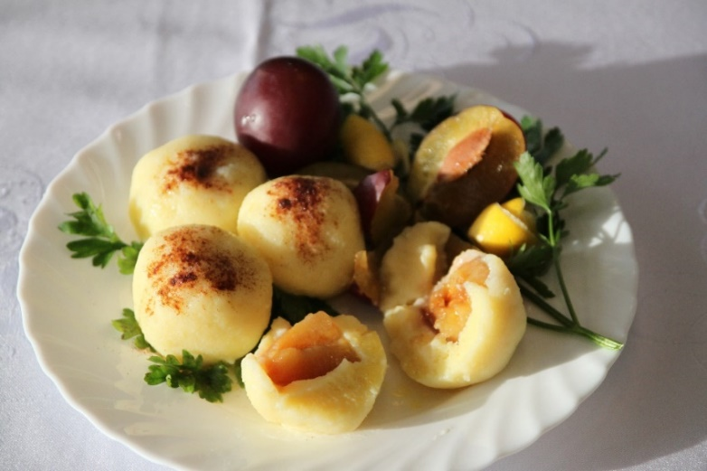
KLUSKI ZIEMNIACZANE ZE ŚLIWKĄ WĘGIERKĄ
ziemniaki, mąka ziemniaczana, jajka, śliwki węgierka, cukier puder do posypania, masło
Ziemniaki ugotować, przemielić przez maszynkę, ostudzić. Podzielić na cztery części. Jedną część uzupełnić mąką ziemniaczaną, dodać jajka (ilość w zależności od ilości ziemniaków), wymieszać. Formować wałek z ciasta ziemniaczanego, podzielić na kawałki, każdy kawałek spłaszczyć, dodać do środka śliwki węgierki, formować kulkę. Wodę z solą zagotować, kluski wrzucać do wrzącej wody, gotować aż wypłyną na wierzch. Podawać z roztopionym masłem, posypane cukrem pudrem.

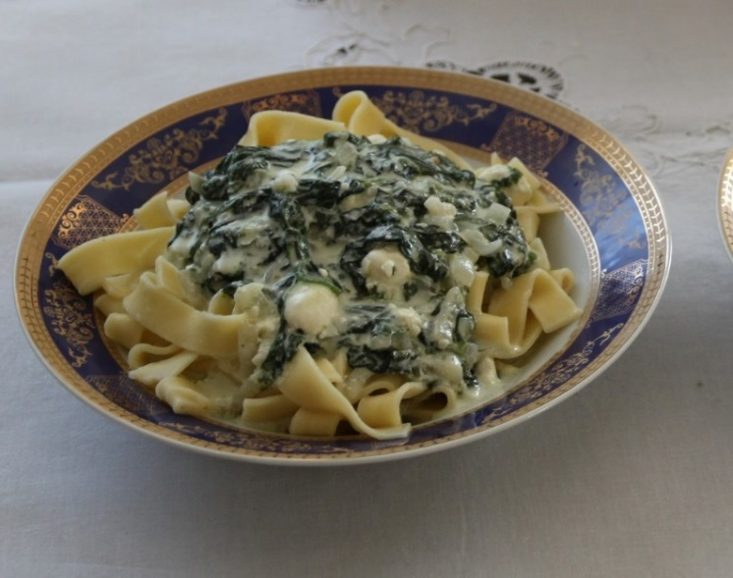

MAKARON ZE SZPINAKIEM
150 g makaronu, 1/2 cebuli, 2 ząbki czosnku, 1 łyżka oliwy, 150 g szpinaku, 1/3 szklanki śmietanka lub jogurtu,

Makaron ugotować w osolonej wodzie. Szpinak opłukać i odcedzić. Zeszklić na oliwie pokrojoną w kosteczkę cebulę. Doprawić solą, dodać czosnek i smażyć jeszcze chwilę. Dodać szpinak i mieszając podgrzewać aż zwiędnie. Wlać śmietankę, doprawić świeżo zmielonym pieprzem i solą, całość zagotować. Dodać odcedzony makaron i wymieszać.

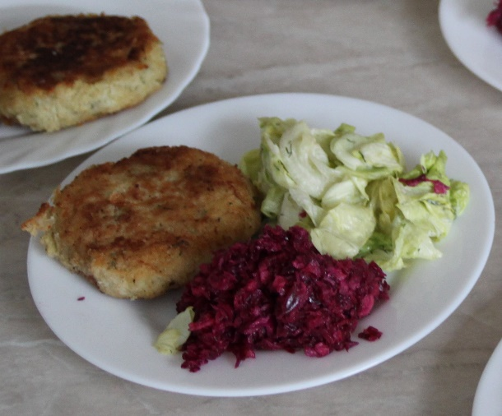

KOTLETY Z KALAFIORA
duży kalafior, ok. 1,7 kg, 4 łyżki bułki tartej + do obtoczenia, 2 jajka, posiekany szczypiorek, ząbek czosnku, olej

Kalafior ugotować w osolonej wodzie. Odcedzić, pokroić na kawałki i przestudzić. Rozdrobnić w melakserze lub rozdrabniaczu.
Rozdrobnionego kalafiora włożyć do miski, dodać sól, zmielony pieprz, bułkę tartą, jajka, szczypiorek, przeciśnięty przez praskę czosnek. Całość wymieszać. Formować kotlety i obtaczać je w bułce tartej. Kłaść na rozgrzaną patelnię z tłuszczem i smażyć na umiarkowanym ogniu.
Podawać np. z ugotowanymi ziemniakami, do których po odcedzeniu dodajemy łyżkę masła oraz posiekany koperek, mieszamy. Jako surówkę można podać pokrojonego pomidora z młodą cebulą lub np. gotowaną marchewkę z groszkiem.

KOTLETY ZIEMNIACZANE
1 kg obranych ziemniaków, 0,5 kg mąki pszennej, 2 jajka, 3 szklanki kwaśnego mleka, sól, pieprz, olej

Ziemniaki obrać, ugotować, odcedzić, zmielić w maszynce, wystudzić. Do ziemniaczanego puree wbić jajka, wsypać mąkę, pieprz i sól, dodać kwaśne mleko, wyrobić ciasto. Z ciasta wyrobić wałek o średnicy ok 4 cm. Pokroić na plastry o grubości 2 cm. Uformować owalne placki o grubości 1 cm. Smażyć na rozgrzanym oleju z obu stron na rumiano. Podawać ciepłe ze zmiksowaną bryndzą lub serem białym z czosnkiem.

PRAZUCHA Z DRYGONTAMI
1 kg mąki żytniej, woda gotowana z solą, boczek wędzony, ziemniaki

Mąkę dobrze wyprażyć na patelni. Ziemniaki zetrzeć na tarce. Odcisnąć sok z ziemniaków do miski. Z tarcizny formować kluseczki, mocno je ugniatając w dłoni. Powstały na dole krochmal z soku ziemniaczanego wlać do osolonej, gotującej się wody w garnku, a następnie rzucić kluseczki z tarcizny. Uprażoną wcześniej mąkę wsypywać do wody z kluseczkami do uzyskania żądanej konsystencji. Szybko mieszać, aby się nie porobiły grudki. Boczek pokroić w drobną kostkę, usmażyć na patelni. Prażuchę podawać polaną skwarkami z boczku oraz kubkiem kwaśnego mleka.

MAKARON Z KURKAMI
120 g makaronu, 250 g kurek, 1/3 cebuli, 2 ząbki czosnku, łyżka masła, natka pietruszki, śmietanka lub jogurt

Makaron ugotować w osolonej wodzie. Kurki umyć i osuszyć, większe pokroić na mniejsze kawałki. Na patelni na maśle podsmażyć pokrojoną w kosteczkę cebulę oraz czosnek, dodać kurki, doprawić solą i co chwilę mieszając smażyć. Dodać drobno posiekaną natkę pietruszki. Wlać śmietankę i zagotować, doprawić świeżo zmielonym pieprzem. Włożyć ugotowany i odcedzony makaron i mieszając podgrzewać aż sos zgęstnieje.

KOPYTKA
1 kg ziemniaków, 300 g mąki, 2 jajka, łyżka masła

Ziemniaki ugotować, przecisnąć przez praskę. Wystudzić. Na stolnicę wysypać 200 g mąki, dodać ziemniaki, jajka i szczyptę soli. Zagnieść ciasto, podsypując resztą mąki. Z kawałka ciasta formować wałeczki o średnicy ok. 2 cm, lekko spłaszczyć i pokroić na ukośne kawałki o długości ok. 4 cm. Ugotować w osolonym wrzątku z dodatkiem masła. Kopytka robią się bardzo szybko, gdy wypłyną, odcedzić. Podawać z roztopionym masłem.

OMLET Z PIECZARKAMI I PAPRYKĄ
100g pieczarek, 1/4 cebuli, 2 łyżki masła, 1/2 papryki, 4 jajka,5 łyżek mleka, 20 g szynki i 20 g tartego żółtego sera, szczypiorek do posypania

Pieczarki umyć i pokroić na plasterki. Na patelni zeszklić pokrojoną w kostkę cebulę, dodać pieczarki, smażyć, aż pozbędą się wody. Dodać pokrojoną w kosteczkę paprykę. Jajka energicznie roztrzepać widelcem z dodatkiem mleka, soli i pieprzu. Dodać podsmażone składniki z patelni oraz opcjonalnie pokrojoną w kosteczkę szynkę i starty ser. Wymieszać łyżką.
Na patelni podgrzać drugą łyżkę masła, rozprowadzić je po całej powierzchni patelni. Wlać masę jajeczną z dodatkami. Ustawić mały ogień, przykryć patelnię pokrywą i podgrzewać aż masa się zetnie przez ok. 5 minut. Posypać posiekanym szczypiorkiem. Omlet można zsunąć na talerz i pokroić na porcje.

PASZTET Z CUKINII
1 kg cukinii (3 średnie sztuki), cebula, marchewka, 3 ząbki czosnku, 4 łyżki oliwy, 3/4 szklanki bułki tartej, 5 łyżek kaszy manny, natka pietruszki, 3 jajka, sól, pieprz, papryka w proszku, kurkuma, suszone oregano

Cukinię umyć, osuszyć, przyciąć na końcach, zetrzeć na tarce o dużych oczkach. Cebulę obrać i również zetrzeć na tarce ale o małych oczkach.
Cukinię i cebulę umieścić w większej misce, dodać łyżkę soli i wymieszać. Odstawić na około pół godziny, aż cukinia puści soki. Następnie wyłożyć ją na sito i bardzo dokładnie odsączyć.
Dodać obraną i drobno startą marchewkę, przeciśnięty przez praskę czosnek, oliwę, bułkę tartą, kaszę manny, natkę pietruszki i jajka. Doprawić i dokładnie wyrobić. Piekarnik nagrzać do 180 stopni C. Masę z cukinii wyłożyć do małej keksówki wyłożonej papierem do pieczenia. Wstawić do piekarnika i piec bez przykrycia przez ok. 1 godzinę i 15 minut (do zrumienienia). Całkowicie ostudzić.

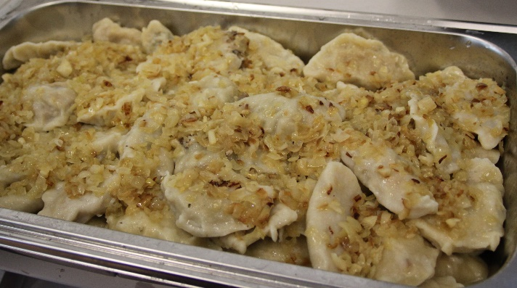

PIEROGI RUSKIE Z BOCZKIEM
50 dkg mąki, żółtko, szklanka gorącej wody, 2 łyżki oliwy, szczypta soli
Na farsz: farsz przygotuje wg proporcji: 1:4 ( ser: ziemniaki )
20 dkg białego sera, 80 dkg ziemniaków, 15 dkg boczku, duża cebula, sól, pieprz
Dodatkowo: duża cebula,10 dkg słoniny

Ziemniaki ugotować w lekko osolonej wodzie. Zmielić na maszynce do mięsa, tak samo ser biały. Boczek bardzo drobno pokroić i stopić na patelni, dodać drobno posiekaną cebulę i smażyć razem do zeszklenia cebuli. Ziemniaki połączyć z serem i cebulką z boczkiem. Doprawić solą i pieprzem.
Mąkę przesiać na stolnicę, zrobić zagłębienie i wlać gorącą wodę. Zamieszać. Następnie dodać żółtko oraz oliwę. Zagnieść elastyczne ciasto. Ciasto cienko rozwałkować. Z ciasta wykrawać kółka. Na środku każdego kłaść łyżeczkę farszu. Składać na pół i zlepiać brzegi. Zagotować osoloną wodę. Pierogi wkładać partiami i gotować ok. 4 min od wypłynięcia. Wyjmować łyżką cedzakową. Podawać polane stopioną słoninką ze skwarkami lub przysmażoną cebulką.

PLACKI Z CUKINII Z FETĄ
średnia cukinia (ok. 300 g),100 g oryginalnego sera feta, 4 łyżki mąki, 1 jajko, posiekany szczypiorek lub koperek, sól, pieprz, tłuszcz do smażenia

Cukinię przyciąć na końcach, następnie zetrzeć na tarce o większych oczkach. Umieścić w misce, dodać łyżkę soli i wymieszać. Odstawić na około pół godziny, następnie odcisnąć z soku.
Włożyć z powrotem do miski, dodać startą na tarce fetę, mąkę, jajko, posiekane zioła i szczypiorek jeśli używamy. Doprawić pieprzem oraz solą w razie potrzeby i wymieszać.
Rozgrzać patelnię, natłuścić ją, nakładać porcje cukinii i smażyć przez ok. 3 minuty na złoty kolor, następnie przewrócić na drugą stronę i powtórzyć smażenie.

KROKIETY ZIEMNIACZANE
500 g ugotowanych ziemniaków, szczypta soli i pieprzu, 1 jajko, natka pietruszki, olej roślinny, 1 jajko, bułka tarta

Ziemniaki rozgnieść praską, odparować i przestudzić. Dodać sól, pieprz, jajko oraz opcjonalnie posiekaną natkę lub miętę i dokładnie połączyć składniki. Formować podłużne krokiety, obtoczyć w roztrzepanym jajku a następnie w bułce tartej. Obsmażyć na złoty kolor z każdej strony.
Podawać jako dodatek do gulaszu, mięsa w sosie lub jako wegetariański obiad z dodatkiem sosu pieczarkowego lub sosu grzybowego.

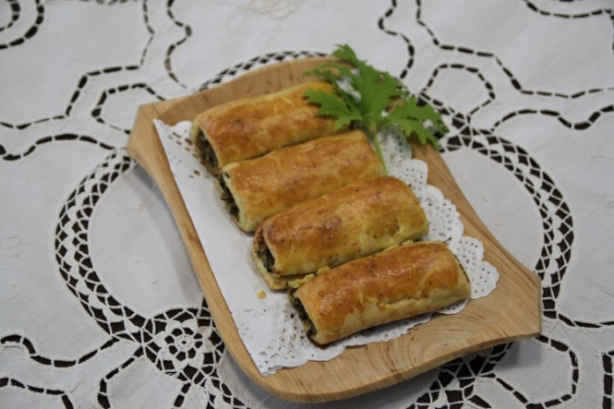

PASZTECIKI PÓŁKRUCHE Z KAPUSTĄ KISZONĄ I PIECZARKAMI

(PRZEPIS NA PORCJĘ 60 PASZTECIKÓW)
na farsz: 500 g kapusty kiszonej-dobrze odciśniętej, 500 g pieczarek, cebula, sól, pieprz, olej do smażenia; na ciasto: 1 kg mąki pszennej, 1 kostka margaryny, 1 kostka smalcu, 200 g śmietany kwaśnej, 3 całe jajka, 1 łyżeczka proszku do pieczenia, 5 dag drożdży, szczypta soli do posmarowania pasztecików przed pieczeniem: 1 całe jajko

Gotujemy kapustę kiszoną do miękkości od czasu do czasu mieszając. Odsączamy z wody. Podsmażamy na oleju pokrojone w kostkę pieczarki i cebulę. Dodajemy do kapusty i dokładnie mieszamy. Składniki na ciasto wyrabiamy na stolnicy. Ciasto zawijamy w folię spożywczą i wkładamy do lodówki na około 30 minut. Następnie ciasto rozwałkowujemy na prostokąt o grubości 3 mm. Na pasek ciasta nakładamy farsz bliżej jednego z brzegów. Ciasto zwijamy ściśle w rulon, po zwinięciu odcinamy i delikatnie spłaszczam dłońmi od góry. Tak uformowany wałek kroimy nożem na kawałki o długości około 6 centymetrów. Układamy na blasze wyłożonej papierem do pieczenia, smarujemy rozmąconym jajkiem. Blachę wstawiamy do nagrzanego do 180 stopni, pieczemy około 25 minut na złoty kolor.

SZYBKIE RACUCHY Z JABŁKAMI
2 jabłka, 200 ml mleka, 1 jajko, 1 szklanka mąki pszennej, 1 łyżka cukru wanilinowego, 1 łyżeczka cukru, 1/2 łyżeczki sody oczyszczonej, olej roślinny

Mąkę przesiać do miski, dodać cukier wanilinowy, cukier oraz sodę oczyszczoną, wymieszać. Dodać mleko i jajko i wymieszać składniki rózgą na jednolitą masę bez grudek.
Jabłka obrać, pokroić na ćwiartki, usunąć gniazda nasienne, ćwiartki przekroić wzdłuż na pół a później jeszcze na poprzeczne plasterki. Włożyć do ciasta i wymieszać.
Wykładać po około łyżce ciasta i po 3 plasterki jabłek na 1 placka na rozgrzany tłuszcz na patelni i smażyć przez około 1,5 minuty na złoty kolor. Przewrócić na drugą stronę i powtórzyć smażenie. Podawać z cukrem pudrem, dżemem wiśniowym itp. Zamiast kroić na plasterki możemy jabłka zetrzeć na tarce.

RACUCHY DROŻDŻOWE Z JABŁKAMI
Rozczyn: 40 g drożdży, 1/2 szkl. ciepłego mleka,2 łyżki mąki pszennej, 1 łyżeczka cukru
Cias​to: 3 szklanki mąki pszennej, szczypta soli, 1 szklanka ciepłego mleka, 1 jajko, 1 łyżka cukru wanilinowego, 1 łyżka cukru
2 jabłka reneta, olej roślinny do smażenia, cukier puder

Drożdże i jajko wyjąć wcześniej z lodówki aby się ogrzały.
Przygotować rozczyn: do większego kubka wlać ciepłe mleko, wkruszyć drożdże, dodać 2 łyżki mąki i 1 łyżeczkę cukru. Dokładnie wymieszać i odstawić na ok. 10 minut aż rozczyn urośnie i wypełni cały kubek. Mąką przesiać do dużej miski, dodać sól i wymieszać. Dodać rozczyn z drożdży, resztę ciepłego mleka, jajko oraz cukier wanilinowy i zwykły cukier. Stopniowo zagarniając mąkę do środka powoli zacząć mieszać składniki łyżką. Gdy składniki będą połączone zacząć wyrabiać ciasto przez ok. 10 minut. Przykryć ściereczką i odstawić na około 45 minut do wyrośnięcia. Dodać do ciasta obrane i pokrojone w kosteczkę jabłka. Wymieszać i odstawić na ok. 15 minut do podrośnięcia.
Na patelni rozgrzać olej. Moczyć łyżkę w zimnej wodzie, następnie nabierać porcje ciasta i wykładać na patelnię. Smażyć na umiarkowanym ogniu. Przewrócić na drugą stronę i powtórzyć smażenie. Po usmażeniu odkładać na ręczniki papierowe. Przed podaniem oprószyć cukrem pudrem.

PLACKI TWAROGOWE
250 g twarogu, 3 jajka,1 łyżka cukru wanilinowego, 1 łyżka cukru pudru, 3 czubate łyżki mąki

Do miski włożyć twaróg, rozgnieść, dodać żółtka, cukier wanilinowy i cukier puder, mąkę i dokładnie wymieszać. Białka ubić na sztywną pianę i dodać do masy twarogowej, połączyć składniki delikatnie mieszając łyżką.
Nakładać porcje ciasta na rozgrzaną, suchą patelnię i rozprowadzić je po powierzchni formując kształtnego placka. Smażyć partiami.

KLUSKI LENIWE NA SŁODKO
500 g tłustego twarogu, 1 duże jajko, szczypta soli, 1 łyżka mąki ziemniaczanej, 1/2 szklanki mąki pszennej
Dodatki: roztopione masło, gęsta śmietana, cukier wanilinowy, cukier puder, 200 g mrożonych mieszanych owoców, 1/2 łyżeczki mąki ziemniaczanej, cynamon

Twaróg włożyć do miski razem z jajkiem oraz szczyptą soli i dokładnie rozgnieść praską do ziemniaków. Na stolnicę wysypać 2 łyżki mąki pszennej, wyłożyć ser z jajkiem, na wierzch przesiać mąkę ziemniaczaną i resztę mąki pszennej. Zagnieść szybko składniki łącząc je w kulę, w razie potrzeby podsypać stolnicę niewielką ilością mąki. Ciasto podzielić na 4 części, z każdej uformować wałek, w razie potrzeby podsypując mąką, następnie rozpłaszczyć go szerokim nożem i kroić ukośnie na kawałki.
Zagotować wodę z solą w dużym garnku, włożyć kluski. Gotować przez około minutę od wypłynięcia na powierzchnię. Wyłowić łyżką cedzakową i wyłożyć na talerz.
Śmietanę wymieszać cukrem wanilinowym oraz cukrem. Owoce włożyć do rondelka i podgrzewa. Na koniec wymieszać z mąką ziemniaczaną. Jeśli owoce są bardzo kwaśne można je posłodzić. Kluski wyłożyć na talerze, skropić roztopionym masłem, posypać cukrem i cynamonem, polać śmietaną i sosem owocowym.

RYŻ Z JABŁKAMI
20 dag ryżu, litr mleka, sześć łyżek masła, cztery jaja, cztery łyżki miodu, dwa kwaśne duże jabłka 5 dag rodzynek, pół laski wanilii.

Zagotować mleko z dwiema łyżkami masła i wanilią. Wrzucić ryż i gotować do miękkości. Żółtka, resztę masła i miód ubić mikserem na gładki krem. Ryż wymieszać z obranymi i pokrojonymi w cienkie plasterki jabłkami, masą jajeczną oraz namoczonymi i odsączonymi rodzynkami. Dodać sztywną pianę z białek. Głęboką, wysmarowaną masłem i osypaną tartą bułką formę wypełnić masą ryżową i wstawić na godzinę do nagrzanego piekarnika.

OWSIANKA Z MALINAMI
4 łyżki owsianych górskich, 2 łyżki wiórków kokosowych, 200 ml mleka, łyżka miodu, maliny

Płatki owsiane wsypać do garnka i walać mleko, dodać wiórki kokosowe i zagotować. Zmniejszyć ogień, przykryć i gotować przez ok. 10 minut, zamieszać. Wymieszać i zdjąć z ognia. Nałożyć do miseczek, dodać miód i maliny.

JAGLANKA Z ORZECHAMI I MIODEM
1/4 szklanki kaszy jaglanej, 1 szklanka mleka, orzechy włoskie, miód, sok z cytryny

Kaszę jaglaną wsypać do garnka, dokładnie wypłukać zmieniając ciepłą wodę. Wylać wodę, wlać mleko, wymieszać i zagotować pod przykryciem. Gotować pod przykryciem na małym ogniu przez ok. 15 minut. Ugotowaną kaszę jaglaną wyłożyć do miseczki, dodać pokruszone orzechy, polać miodem, skropić sokiem z cytryny.

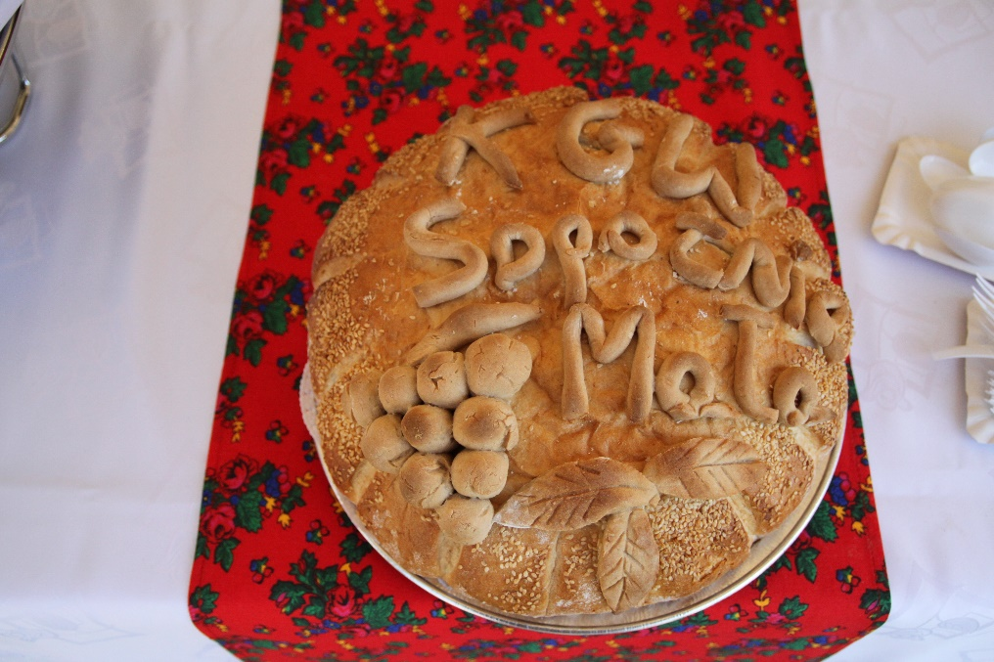

SWOJSKI CHLEBEK Z ZIARNEM WG PANI JASI
1 l wody letniej, 1 paczka świeżych drożdży, 2 łyżeczki cukru to wszystko wymieszać. Do tego 1 szklanka płatków owsianych górskich i zostawić do wyrośnięcia. 1 kg maki do ciast drożdżowych przesiać do osobnej miski, do tej mąki dodajemy 2 łyżki otrąb owsianych, 2 łyżki siemienia lnianego, 2 łyżki słonecznika, 2 łyżki mąki graham, 1 płaska łyżeczka soli wszystko mieszamy, jak wymieszamy wsypujemy do wyrośniętego zaczynu i wyrabiamy ręką aż będą pęcherzyki. Odstawić do wyrośnięcia, później do foremek i zostawić ponownie do wyrośnięcia do brzegu foremki aż będzie równo. Piec godzinę w temperaturze 180-200 stopni.

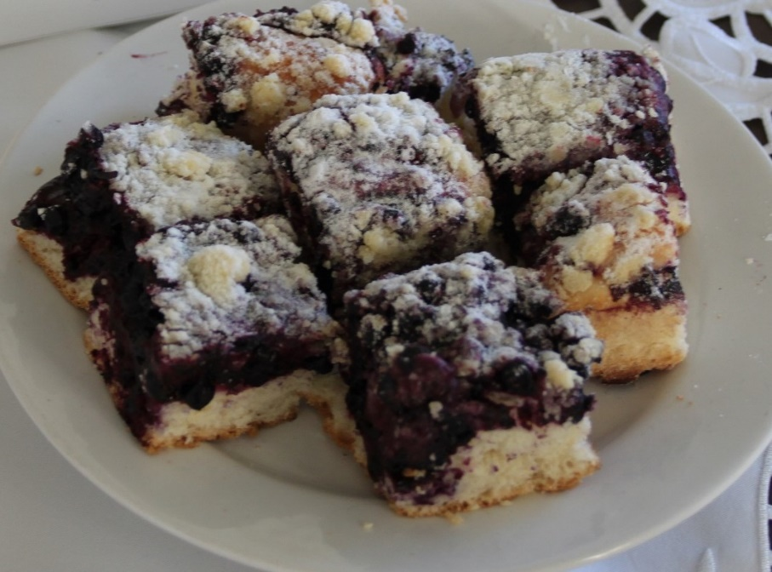

DROŻDŻOWE Z BORÓWKĄ PANI JASI
0,5 l mleka, ¾ szklanki cukru, 10 dag drożdży, trochę mąki z 1 kg rozrobić i zostawić do wyrośnięcia.

1 masło zambrowskie rozgrzać. Do masła dodać 3 całe jajka, 2 żółtka, 1/3 szklanki oleju – razem wymieszać na krem. Zmiksowane masło z jajkami i olejem wlewać do rozczynu. 1 kg mąki przesiać przez sito. Dodać płaską łyżeczkę soli. Na początku robić wszystko mikserem, potem wyrabiać ręką, aż do uzyskania pęcherzy. Zasypać mąką i dać do wyrośnięcia. Z tego wychodzą 2 brytfanki lub jedna i 10 bułek.
Bułeczki – łyżką brać ciasto, układać na blaszkę wyłożoną papierem. Na środek dać owoc i 4 końce łączymy. Rozmącić 1 jajko, tym posmarować. Na to dawać kruszonkę.
Kruszonka – masło 1 kostka roztopić, do ciepłego dodać troszkę oleju, cukier puder przesiać, mąka (½ wrocławskiej, ½ krupczatki).

DROŻDŻÓWKA SYPANA
ciasto: 100 g drożdży, 4 szklanki mąki, 1 szklanka cukru, 1 cukier waniliowy, 1 szklanka oleju, 4 jajka, ¾ szklanki mleka, szczypta soli
Kruszonka: ½ kostki masła, 1 szklanka mąki, ½ szklanki cukru
Owoce: w zależności od upodobania i poru roku: wiśnie, śliwki, jabłka, rodzynki

Do miski wkruszamy drożdże, na drożdże sypiemy cukier i cukier waniliowy, następnie kolejno: jajka, olej, mąkę i sól. Przykrywamy ściereczką i odstawiamy na 3 godziny.
Kruszonkę: masło siekamy z mąką i cukrem. Kruszonkę przechowujemy w lodówce. Składniki w misce mieszamy na gładkie ciasto i przenosimy do blaszki wysmarowanej tłuszczem, na to układamy owoce i posypujemy kruszonką, pieczemy około godziny w 200 ° C około 35 minut.

CIASTO Z MAKIEM PANI JASI
Ucieramy mikserem 1,5 kostki margaryny, 6 jajek, 1,5 szklanki cukru pudru, cukier waniliowy. Dodajemy 4 łyżki śmietany, 3 szklanki mąki, 2 łyżeczki proszku do pieczenia, otartą skórkę z cytryny. Połowę ciasta wylewamy na blachę. Przygotowujemy masę makową. Ucieramy 3 jajka, 1/3 szklanki oleju, budyń czekoladowy, 1 łyżkę kakao.
Następnie dodajemy 2 puszki masy makowej oraz bakalie. Lekko mieszamy. Przygotowana masę makowa wylewamy na I warstwę ciasta ucieranego i zapiekamy w piekarniku ok. 20 minut. Następnie ciasto wyciągamy z piekarnika, wylewamy II połowę ciasta i dalej pieczemy w piekarniku.

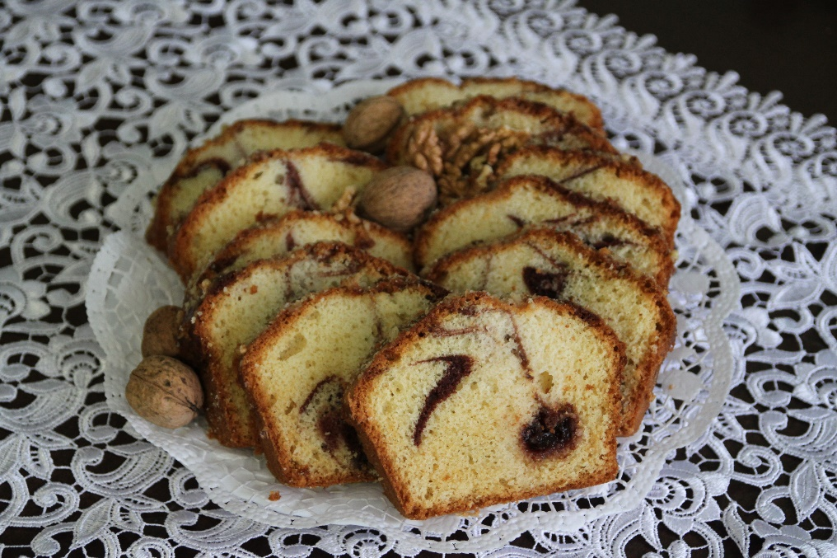

CIASTO UCIERANE PANI JASI
Ucieramy: 1 kostka margaryny, 4 jajka, 1 szklanka cukru. Dodajemy 4 łyżki śmietany kwaśnej i dalej ucieramy. Dodajemy 3 szklanki mąki, 2 płaskie łyżeczki proszku do pieczenia, dalej ucieramy. Brytfannę wykładamy papierem do pieczenia i wylewamy na to ciasto. Możemy dodać na górę ciasta dowolne owoce i pieczemy w 180 stopniach przez ok. 30 minut.

SERNIK GOTOWANY
ciasto: 4 szklanki mąki, 1 szklanka cukru pudru, 2 duże łyżki miodu, 2 jaja, 5 dkg masła, 3 łyżki gęstej śmietany, 1 łyżeczka sody
krem serowy: 1 kg białego sera, 2 szklanki cukru, 25 dkg masła, 2 jaja, cukier waniliowy, 1 budyń śmietankowy+ trochę mleka

Do garnka z grubym dnem dajemy produkty na krem: masło, cukier, jaja, cukier waniliowy, ser i stawiamy na małym gazie, od czasu do czasu mieszając. Gdy masa prawie się gotuje, wlewamy budyń z rozprowadzony z mlekiem. Cały czas mieszamy i chwilę gotujemy.
Robimy ciasto - miód i masło rozpuszczamy na gazie, mąkę, cukier, jaja, śmietanę, sodę i szczyptę soli, wysypujemy na blat, dodajemy miód z masłem i zarabiamy miękkie ciasto. Ciasto dzielimy na 3 części i rozwałkowujemy, rozprowadzamy palcami, cienką warstwą na blasze. Pieczemy ok 5-10 min, na rumiano. Kolejno pieczemy 3 blaty ciasta. Jeszcze gorącą masę wylewamy na placek, na masę kolejny placek itd.

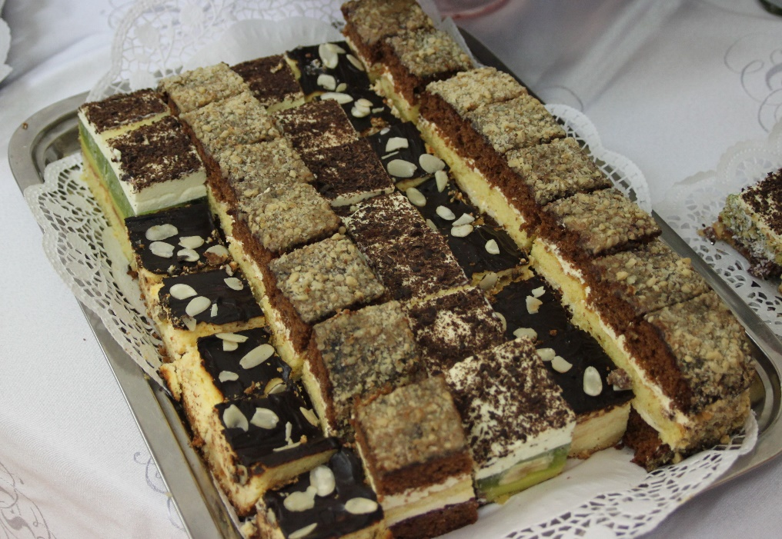

SERNIK PANI JASI
Ucieramy mikserem 0,5 kostki margaryny, 2 jajka, 0,5 szklanki cukru, cukier waniliowy, 2 łyżki śmietany. Dodajemy do tego 1,5 szklanki przesianej mąki pszennej, 1 łyżeczkę proszku do pieczenia. Wylewamy na przygotowana blachę.

Przygotowujemy masę serową. 1,5 kg sera białego mielimy. Ucieramy 10 żółtek, ¾ szklanki oleju, 1 szklankę cukru. Dodajemy to do zmielonego sera. Ubijamy białka, dodajemy 0,5 szklanki cukru, dalej ubijamy, następnie dodajemy do nich 3 budynie waniliowe. Białka dodajemy do masy serowej. Delikatnie mieszamy łyżką. Masę serową wylewamy na ucierane ciasto i pieczemy w piekarniku w temp. ok. 160 C.

BISZKOPT Z GALARETKAMI I OWOCAMI PANI JASI
Biszkopt. Ubijamy 5 białek ze szczyptą soli na sztywno, dodajemy 1 szklankę cukru, ubijamy dalej. Dodajemy 5 żółtek i łyżkę oleju, dalej ubijamy. Dodajemy 1 szklankę mąki krupczatki zmieszanej z płaską łyżeczką proszku do pieczenia. Delikatnie mieszamy. Pieczemy w temp. ok 180 C.
Masa Kubusiowa. Z butelki soku marchewkowego np. Kubuś odlewamy ½ szklanki, resztę wlewamy do garnka i gotujemy. Do zimnego soku w szklance wsypujemy 3 budynie waniliowe, mieszamy i wlewamy do gotującego się Kubusia.
Bita śmietana. Ubijamy śmietanę kremówkę ze Śnieżką. Dodajemy ostudzoną galaretkę cytrynową rozpuszczoną w 1/3 szklanki gorącej wody.

Ułożenie ciasta. Upieczony biszkopt smarujemy dżemem. Wylewamy gorącą masę Kubusiową. Dajemy do ostudzenia. Na ostudzonej masie układamy pokrojone owce, np. banany, brzoskwinie, maliny, truskawki. Owoce zalewamy tężejącą galaretką. Na stężoną galaretkę dajemy warstwę bitej śmietany. Posypujemy tartą gorzką czekoladą.

PIERNIK NA MIODZIE Z MASĄ GRYSIKOWĄ
1 szklanka mocnej herbaty, 1 szklanka miodu, 1 szklanka oleju, 5 jajek, ½ szklanki cukru, 2 szklanki mąki, 1 łyżeczka proszku do pieczenia, przyprawa do piernika

Żółtka utrzeć z cukrem dodając olej, zimną herbatę, miód, cukier, przyprawę, mąkę przesianą z proszkiem, na końcu ubite białka i pieczemy. Upieczony placek kroimy na 3 placki i smarujemy masą. Na koniec dodajemy polewę.
Masa: 0,5 l mleka, 6 łyżek kaszy manny, 0,5 szklanki cukru, 1 kostka masła W mleku ugotować kaszę mannę. Wystudzić kaszę. Masło utrzeć z cukrem, dodając zimną kaszę mannę

PANI WALEWSKA
Ciasto: 0,5 kg mąki pszennej, 2 łyżeczki proszku do pieczenia, poł szklanki cukru pudru, 1 łyżka cukru waniliowego, 200 g masła, 6 żółtek, 3 łyżki śmietany
Beza: 8 białek, 2 łyżki mąki ziemniaczanej, 1,5 szklanki cukru pudru, 140 gram płatków migdałowych
Masa budyniowa: 2 szklanki mleka, 2 żółtka, 2 łyżki mąki ziemniaczanej, 2 łyżki mąki pszennej, 3 łyżki cukru1 łyżka cukru waniliowego, 200 g masła
Dodatkowo 400 g dżemu z czarnej porzeczki
Ciasto. Z podanych składników szybko zagnieść gładkie ciasto i podzielić na dwie części. Dwie jednakowe, prostokątne blachy wyłożyć papierem do pieczenia i wykleić ciastem. Placki posmarować dżemem z czarnej porzeczki i wstawić do piekarnika nagrzanego do 175 stopni na 20 minut. Przygotować masę bezową. Białka ubić na sztywno, pod koniec ubijania dodawać partiami cukier puder, a na końcu mąkę ziemniaczaną. Pianę podzielić na dwie, równe części. Podpieczone placki wyjąć z piekarnika i rozsmarować na nich pianę z białek i posypać płatkami migdałowymi. Placki wstawić do piekarnika nagrzanego do 150 stopni na 20 minut. Upieczone placki wystudzić. Jedną szklankę mleka zagotować z cukrami. Drugą wymieszać z żółtkami i mąką i wlać do gotującego się mleka cały czas mieszając. Ugotować budyń i wystudzić. Masło utrzeć na puch i dodawać wystudzony budyń cały czas miksując. Gotowy krem wyłożyć na jeden placek i przykryć drugim plackiem lekko dociskając. Ciasto schłodzić przez kilka godzin.

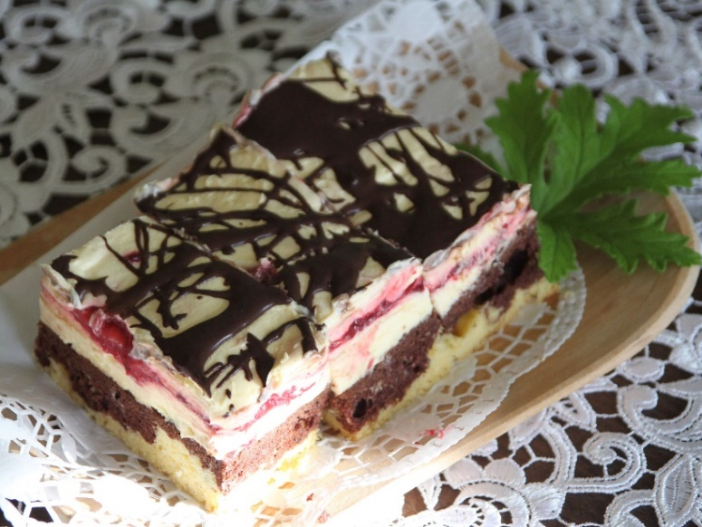

FALE DUNAJU
Ciasto: 1 kostka masła lub margaryny, 6 jaj, 2 szklanki mąki pszennej, 1 szklanka cukru pudru, cukier waniliowy, olejek rumowy, 2 łyżki kakao, 2 łyżeczki proszku do pieczenia, 6-7 kwaśnych jabłek
Krem: kostka masła lub margaryny, 0,5l mleka, 0,5 szklanki cukru, 2 łyżki mąki ziemniaczanej, 2 łyżki mąki pszennej, cukier waniliowy
Polewa: 2 łyżki wody, 2 łyżki cukru, 5 dag masła, 5 łyżek kakao

Masło utrzeć z cukrem i cukrem wanilinowym do białości, dodać żółtka, olejek rumowy i mąkę wymieszaną z proszkiem do pieczenia. Dodać pianę z białek. Ciasto podzielić na dwie części, jedną część wyłożyć na blachę, a do drugiej dodać kakao i dokładnie wymieszać
Na jasne ciasto wyłożyć ciasto z kakao, a na wierzchu lekko wciskając rozłożyć jabłka obrane i pokrojone na ćwiartki.
Piec około 45 minut w temperaturze 180 C. Ciasto ostudzić. Z mleka i obu rodzajów mąki oraz cukru ugotować gęsty budyń. Masło utrzeć mikserem, dodawać do niego po łyżce ostudzony budyń, cały czas miksując. Masę wyłożyć na ciasto, ozdobić polewą czekoladową.

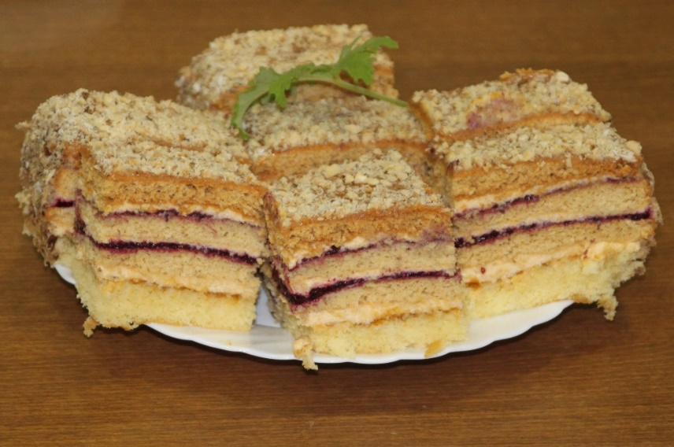

PLACEK CZESKI
ciasto: 40 dag pszennej mąki, 1/5 kostki masła, 15 dag cukru pudru, 2 całe jajka, pełna duża łyżka prawdziwego miodu, łyżeczka proszku do pieczenia, ewentualnie łyżka śmietany.
Wszystkie składniki wymieszać na stolnicy i zagnieść ciasto. Wyrobić krótko i podzielić na 3 równe części. Każdą część rozwałkować na placek wielkości dna brytfanny. W nagrzanym piekarniku piec placki po kolei przez 5-7 min na jasnozłoty kolor.

masa: 0,5l mleka, 4-5 łyżek kaszy manny, cukier waniliowy, 2 żółtka, 15 dag cukru pudru, pozostałe 4/5 kostki masła.
Ugotować na mleku gęstą kaszę mannę, dodać cukier waniliowy i odstawić. Masło roztopić, dodać cukier puder i gdy masa przestygnie, wbić żółtka i wszystko zmiksować. Teraz wlać kaszkę mannę i znów miksować aż masa będzie puszysta.
Pierwszą warstwę ciasta posmarować dżemem, na to 1/3 masy. Przykryć drugim ciastem, posmarować dżemem i masą. Położyć na wierzch trzecie ciasto i posmarować masą.

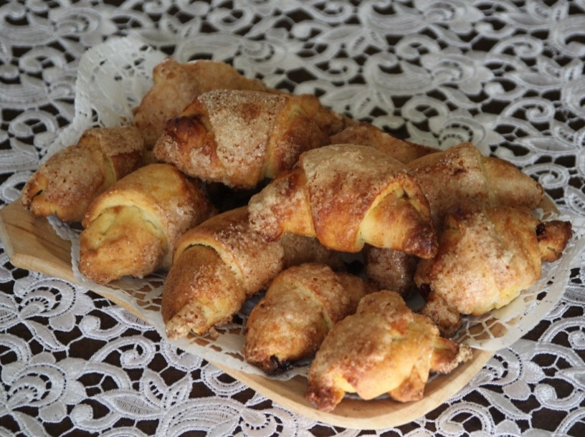

ROGALIKI KRUCHO-DROŻDŻOWE

4 szk. mąki, 1 margaryna, 5 dkg świeżych drożdży, 2 łyżki cukru, 1/4 łyżeczki soli, 2 jajka, 1/2 szk. gęstej śmietany, gęste powidła, mąka do podsypywania
lukier: 1 szk. cukru pudru, sok z 1 cytryny, 2-3 łyżki gorącej wody
Drożdże rozkruszamy do miseczki, zasypujemy cukrem, mieszamy i odstawiamy na kilka min. aby zrobiły się płynne. Mąkę przesiewamy, dodajemy zimne, pokrojone w kostkę masło, sól, 1 jajko, śmietanę i płynne drożdże. Zagniatamy miękkie ciasto. Ciasto dzielimy na 6 albo 8 części. Każdą rozwałkowujemy na koło śr. ok 25 cm i kroimy na 6-8 trójkątów. Przy brzegu kładziemy po łyżeczce nadzienia, zwijamy zaginając brzegi i formując kształt rogalików. Układamy je luźno na blasze, smarujemy roztrzepanym jajkiem. Pieczemy ok. 10 min. do zrumienienia. Gdy pierwsza partia się piecze, my robimy kolejne rogaliki. Gdy już upieczone, smarujemy je lukrem utartym z cukru pudru z dodatkiem soku cytrynowego i gorącej wody.
ŚWIĄTECZNE CIASTECZKA KRUCHE PANI JASI
80 dag mąki, 1 kostka smalcu, 1 kostka margaryny, 1 szklanka cukru pudru, 6 żółtek, 1,5 łyżeczki proszku do pieczenia, cukier waniliowy
Wszystkie składniki wymieszać. Zagnieść i zostawić w chłodnym miejscu. Potem rozwałkować i wycinać foremkami ciastka.
Piana na ciasto: 4 białka, 1 szklanka cukru pudru
Ubić pianę na parze z białek i cukru. Dekorować ciastka. Piec w piekarniku w 180 stopniach do uzyskania złotego koloru.

ZDROWE CIASTECZKA OWSIANE ZE ŚLIWKAMI
100 g płatków owsianych błyskawicznych, 90 g mąki , łyżeczka proszku do pieczenia, łyżka kakao, łyżeczka mielonego cynamonu, 1 jajko, 3 łyżki masła, 110 ml miodu, 300 g śliwek węgierek

Piekarnik nagrzać do 170 stopni C. Do miski wsypać płatki owsiane błyskawiczne, dodać mąkę, proszek, kakao i cynamon, wymieszać.
Do drugiej miski wbić jajko, dodać roztopiony tłuszcz oraz miód, wymieszać. Dodać pokrojone w kosteczkę śliwki. Wsypać suche składniki i wymieszać. Nakładać po około pełnej łyżce masy na blachę wyłożoną papierem do pieczenia. Uformować kształtne dyski. Wstawić do nagrzanego piekarnika i piec przez ok. 13 minut.

CIASTECZKA MARCHEWKOWE PANI JASI
30 dag mąki krupczatki, 1 łyżeczka proszku do pieczenia, 1 margaryna, 15 dag utartej drobno marchewki siekamy razem i zagniatamy ciasto. Odstawiamy do lodówki na 30 minut. Wałkujemy i wycinamy radełkiem kwadraciki. Na środek każdego kwadracika dajemy trochę marmolady, składamy jak koperty. Pieczemy na złoty kolor. Po upieczeniu posypujemy cukrem pudrem.

ZDROWE CIASTECZKA OWSIANE Z MARCHEWKĄ
100 g marchewki, 100 g płatków owsianych błyskawicznych, 100 g mąki,
1 łyżeczka proszku do pieczenia, 1 łyżeczka mielonego cynamonu, 3 łyżki oleju kokosowego lub masła, 1 jajko, 1 łyżka cukru wanilinowego, 100 ml miodu

Piekarnik nagrzać do 170 stopni C. W misce wymieszać płatki owsiane błyskawiczne, mąkę, proszek do pieczenia i cynamon. Do drugiej miski wbić jajko, dodać roztopiony i ostudzony tłuszcz, wanilię i miód, wymieszać. Dodać suche składniki i wymieszać. Następnie połączyć z obraną i startą na drobnej tarce marchewką. Formować kuleczki wielkości orzecha włoskiego, kłaść na blaszce i lekko rozpłaszczać. Wstawić do nagrzanego piekarnika i piec przez 12 minut. Ciasteczka zesztywnieją po ostudzeniu.

KOKTAJL Z BORÓWEK (CZARNA JAGODA)
1 szklanka borówki, 1/2 szklanki mleka, 1/2 szklanki maślanki lub jogurtu, 1/2 banana, 1 łyżeczka miodu
Do pojemnika blendera włożyć wszystkie składniki i zmiksować.

KOKTAJL MALINOWO- BRZOSKWINIOWY
1 szklanka malin, 2 brzoskwinie, 300 ml mleka, 1 łyżka cukru lub miodu
Brzoskwinie pokroić na ćwiartki i usunąć pestkę. Włożyć z malinami do pojemnika blendera, dodać mleko. Dosłodzić do smaku.

SYROP Z MNISZKA LEKARSKIEGO wg Ali z Jeleśni
350-400 dużych rozwiniętych kwiatów mniszka, litr wody, 2 cytryny, kilogram cukru
Kwiatki rozłożyć na ściereczce. Następnie przełożyć do garnka, zalać wodą i gotować przez 30 minut. Dodać pokrojone na ćwiartki, dobrze umyte cytryny i odstawić na 24 godziny. Następnego dnia przecisnąć przez gazę, do przefiltrowanego płynu dodać cukier, gotować na małym ogniu do uzyskania pożądanej konsystencji (minimum 1,5-2 godziny). Gorący przelać do słoików, zakręcić i studzić do góry dnem.

SYROP Z LIŚCI MIĘTY, GERANIUM LUB KWIATÓW LIPY wg Marysi z Krzyżowej
1,5 litr wody, 1 kwasek cytrynowy, 1 kg cukru, 2-3 garście mięty ( najlepsza jest świeża, ale suszona też może być), 2 cytryny w plastrach

Wodę, kwasek i cukier zagotowujemy, a gdy będzie wrzeć i wszystko się rozpuści ściągamy z ognia, dodajemy umytą miętę. Garnek zakrywamy pokrywką i odstawiamy w chłodne miejsce na 48 godzin. Następnie odcedzamy syrop i miętę wyrzucamy. I w ten oto sposób powstaje syrop z mięty gotowy do rozcieńczenia. Można go rozlać w słoiki i zagotować, a potem delektować się cały rok. Pyszny syrop z mięty do rozcieńczania z wodą. W podobny sposób robi się syrop z liści geranium lub kwiatów lipy.

SOK Z ARONI wg Darka
75 dag aronii, 50 dag cukru, 1,5 l wody, 150 liści wiśni, 1,5 łyżeczki kwasku cytrynowego
Do gotującej wody wrzucić aronię i liście wiśni, gotować 30 minut pod przykryciem. Przecedzić przez sitko, do wywaru dodać cukier, pomieszać, dodać kwasek cytrynowy, przykryć, gotować, przygotowany wlać do słoików lub butelek, wytrzeć mokre i dokładnie zakręcić, odwrócić do góry dnem.

SYROPY Z KWIATÓW DZIKIEGO BZU
20-40 baldachów czarnego bzu, kilogram cukru, sok z 1 cytryny, litr wody
Kwiaty bzu przejrzeć, rozłożyć na białym papierze. Odciąć zielone łodyżki, tak by zachować jak najmniejsze części zielonych gałązek (to one bowiem mogą nadać syropowi gorzkiego posmaku).
Po oberwaniu kwiatów przygotować zalewę : zagotować wodę z cukrem i kwaskiem (lub sokiem z cytryny) i wrzątkiem zalać kwiaty (wszystkie muszą być zakryte syropem), przykryć i odstawić na 2-4 dni, delikatnie mieszając zawartość naczynia mniej więcej raz dziennie. Następnie dokładnie przefiltrować syrop i przelać do wyparzonych butelek, można pasteryzować. Po otwarciu syrop przechować w lodówce.

OGÓRKI MAŁOSOLNE
Ogórki, koszyczki kopru, czosnek, sól kamienna
ogórki myjemy, odcinamy końcówki, układamy w naczyniu (najlepiej w beczce kamionkowej), wkładamy koper i czosnek, gotujemy zalewę(1 łyżka soli kuchennej na litr wody),studzimy, zalewamy ogórki, przykrywamy talerzykiem, dociskamy kamieniem(lub czymś ciężkim), odstawiamy w ciemne, ciepłe miejsce, ogórki są gotowe do spożycia, gdy woda zaczyna mętnieć

OGÓRKI KISZONE
Ogórki, koszyczki kopru, czosnek, liść dębu, wiśni, czarnej porzeczki, liść/korzeń chrzanu,
zalewa:2 łyżki soli kamiennej na litr wody, gotujemy
ogórki myjemy, do słoików wkładamy ogórki(bardzo ciasno), wkładamy koszyczek kopru, ząbek(lub 2 czosnku), liść dębu, wiśni, chrzan, zalewamy gorącą zalewą, zakręcamy słoiki, słoiki musza postać 3-4 dni w domu, a potem można je wynieść do chłodnej piwnicy

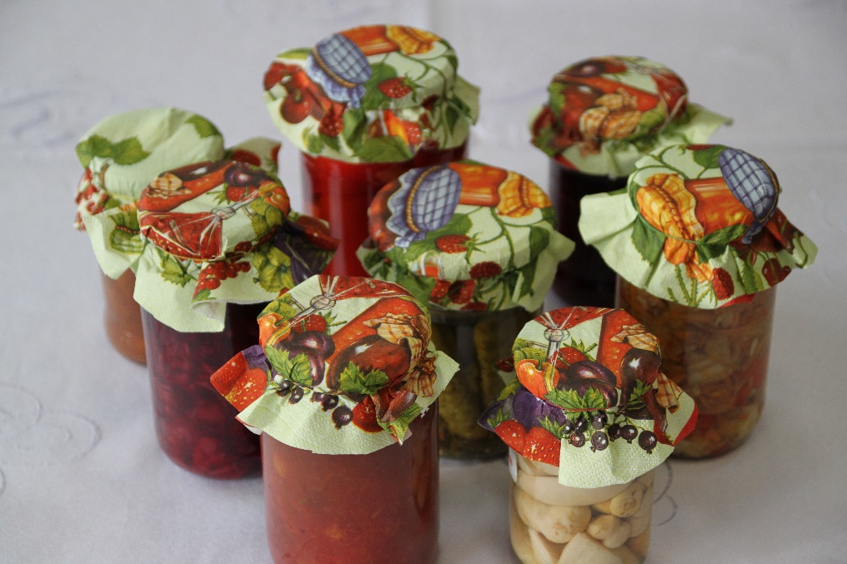

OGÓRKI W MUSZTARDZIE

4 kg ogórków, 4 szk. wody, 1 szk. octu, 1,5 szk. cukru, 3 łyżki soli, 5 dużych łyżek musztardy stołowej, pieprz mielony, ziele angielskie, 2 rozkruszone liście laurowe

Zagotować zalewę. Ogórki obrać i pokroić na ćwiartki. Zalewać gorącą zalewą i wekować około 4 min.

OGÓRKI KONSERWOWE CZYLI KORNISZONY
ogórki, marchewka, chrzan, czosnek, baldachy i łodyżki kopru, pieprz ziarnisty, ziarenka gorczycy białej, ziarenka ziela angielskiego, liść laurowy
Zalewa: 1,5 litra wody, 250 ml octu 10%, 5 łyżek cukru,1,5 łyżki soli
Na dno wyparzonych słoików dajemy ok 0,5 łyżeczki ziarenek gorczycy, 2 liście laurowe, 2 ziarenka ziela angielskiego, ok 8 ziarenek pieprzu, kilka plasterków marchewki, kawałek chrzanu, 2 ząbki czosnku (jeśli ząbki są duże to jeden przecięty na pół ), kawałek baldachimu kopru ( jeśli jest mały to cały, jeśli większy dzielimy go na kilka części) oraz kilka kawałków grubszych łodyg kopru. W słoikach ściśle układamy ogórki.
Zalewa: zagotowujemy wodę, dodajemy ocet, cukier i sól. Jeszcze raz zagotowujemy. Tak przygotowana gorącą zalewą zalewamy ogórki tak aby zalewa przykryła ich czubki. Wycieramy brzegi słoika i dokręcamy wyparzonymi i suchymi przykrywkami. Wstawiamy do dużego garnka, którego dno wyłożone jest ściereczką i pasteryzujemy ok 10 minut.

POMIDOROWA MUSZTARDA
2 kg pomidorów, 3 cebule, 2 łyżki oleju, 1 łyżka octu 10%, 10 dag cukru, 1 łyżka ziaren gorczycy, kilka ziaren pieprzu, ziele angielskie, kolendra, sól, 5 dag musztardy
Cebulę pokroić w plasterki, podsmażyć lekko na oleju. Pomidory pokroić na ćwiartki, dodać do cebuli, rozgotować i przetrzeć. Połączyć przecier z octem i gotować, aż zgęstnieje. Przyprawy zemleć, dodać do przecieru wraz z solą i cukrem, wymieszać, chwilę pogotować. Gorącą musztardę nakładać do wyparzonych słoików, od razu zamykać. Napełnione słoiki ustawić do góry dnem, gdy ostygną wstawić w chłodne miejsce.

KECZUP
3 kg pomidorów, seler, por, 25 dag cebuli, 18 dag cukru, czerwona papryka, 2 liście laurowe, 2,5 łyżki soli, 1 szk. octu, 10 goździków, 1/4 łyżki cynamonu, kilka ziaren ziela angielskiego, papryka mielona
Wszystkie warzywa obrać, pokroić, dusić na małym ogniu, gdy zmiękną, przetrzeć przez sito. Dodać przyprawy, cukier, ocet. Gotować, aż zgęstnieje. Spasteryzować.

PRZECIER POMIDOROWY
5 kg pomidorów, 2 liście laurowe, 2 łyżki mielonej papryki, 3 łyżki soli, łyżka pieprzu
Pomidory pokroić i gotować 30 min. w płaskim garnku, wlać 2 łyżki wody i gotować kolejne 20 min. Dodać przyprawy. Gotować 20 min. Przetrzeć przez sito lub blendować, włożyć do słoików, pasteryzować 15 min.

KETCHUP Z CUKINII
1,5 kg cukinii, 1,2 kg cebuli, 1 szklanka cukru, 0,5 szklanki octu, 1łyżeczka słodkiej papryki, 2 liście laurowe, 2-3 ząbki czosnku, pieprz, sól, chilli do smaku, 2 słoiczki 200g przecieru pomidorowego.
Obraną i pozbawiona gniazd nasiennych cukinię pokroić wraz z cebulą w kostkę. Zasypać 1 łyżeczką soli i pozostawić na 4 godz., mieszając co jakiś czas . Następnie gotować z powstałym płynem 20 minut. Po tym czasie dodać: cukier, ocet, liście laurowe, paprykę, chili, pieprz. Zagotować, dodać przecier pomidorowy i ponownie zagotować. Po zagotowaniu wyciągnąć liście laurowe i całość zblendować. Przełożyć do słoiczków i pasteryzować ok. 20-30 minut.

PAPRYKA FASZEROWANA KAPUSTĄ wg Jasi
Zalewa: 2l wody, 1szkl. octu, 1czubata szklanka cukru, 3 łyżki soli, ziele angielskie liść laurowy- całość zagotować
Kapustę drobno poszatkować, zasolić i zostawić na 1 godzinę. Następnie wycisnąć sok z kapusty, dodać 2 pęczki koperku i przeciśnięty przez praskę czosnek ( ilość wg upodobania). Paprykę umyć i delikatnie wycinać ogonki, usunąć gniazda nasienne przez otwór. Wypłukać i wysuszyć. Tak przygotowaną paprykę nadziewać kapustę, a górę zamknąć kawałeczkiem odciętej papryki. Układać do słoików i zalać zalewą. Pasteryzować 20 minut

SOS SŁODKO – KWAŚNY Z CUKINII DO SŁOIKA WG BEATY
1kg czerwonej papryki, 1 kg cebuli, 3kg cukinii, 1,5 szklanki octu, 0,5 kg cukru, 2 słoiczki koncentratu pomidorowego, 1 łyżka słodkiej papryki, 1 łyżka curry, sól, pieprz, 2 łyżki przyprawy do spaghetti, 1 łyżka bazylii.
Paprykę, cukinię myjemy, z papryk usuwamy gniazda nasienne, cebulę obieramy. Warzywa kroimy (cukinię ze skórką) w dużą kostkę i posypujemy 1,5łyżki soli. Odstawiamy na noc by puściły sok. Następnego dnia odcedzamy.
Warzywa przekładamy do garnka. Gotujemy zalewę z octu i cukru. wlewamy do warzyw i gotujemy 20 minut. Następnie dodajemy koncentrat pomidorowy i przyprawy. Dokładnie mieszamy i gotujemy 10 minut na małym ogniu. Gorący sos przekładamy do słoików. Pasteryzujemy ok. 20 minut.

SAŁATKA Z KAPUSTY I BURAKÓW wg Marysi
2 kg kapusty białej, 1 kg buraków czerwonych, 50 gram soli, czosnek, kminek, chrzan, liście laurowe, koper, ziele angielskie
Poszatkować kapustę, zetrzeć buraki, cebulę. Ułożyć do garnka, kisić ok tygodnia, przełożyć do słoików, pasteryzować 10 min.

SAŁATKA Z BURAKÓW I CUKINII
1 kg buraków, 1 kg cukinii, 20 dag cebuli, 1 szk. octu 10 %, 1/2 szk. oleju, 1 szk. cukru, 2 łyżki soli, pieprz
Buraki ugotować, obrać, zetrzeć. Cukinię zetrzeć. Cebulę pokroić w kostkę, posolić, odstawić na 2 godz. Wszystko razem wymieszać, nałożyć do słoików i gotować 10 min.

NALEWKA Z ŻYWORÓDKI wg Grażyny
Umyte, osuszone i owinięte w papier liście włóż do lodówki na kilka dni, pokrój drobno liście i łodygę, a następnie włóż do słoika, zalej 40 procentową wódką i zamknij szczelnie słoik, (w proporcji jedna część posiekanych liści i trzy części alkoholu). Postaw w ciemnym miejscu w temperaturze pokojowej na 2 tygodnie, po tym okresie przecedź i przelej nalewkę do butelki. W takiej formie jest gotowa do spożycia. Nalewkę z żyworódki możemy przechowywać nawet 2 lata. Nalewką z żyworódki można dezynfekować niewielkie skaleczenia, zranienia oraz okolice ran dużych.

